SZCZEGÓŁOWE SPECYFIKACJE TECHNICZNE

„Remont nawierzchni ulicy Działkowej, Ogrodowej i wjazdów na Osiedle Słowiańskie w Manieczkach na długości 625 mb o powierzchni 3850 m²”

CPV 45.23.32.20-7.
- roboty w zakresie nawierzchni dróg -

D-05.03.11

FREZOWANIE NAWIERZCHNI ASFALTOWYCH NA ZIMNO

- Wstęp
  - Przedmiot OST
Przedmiotem niniejszej ogólnej specyfikacji technicznej (OST) są wymagania dotyczące wykonania i odbioru robót związanych z frezowaniem nawierzchni asfaltowych na zimno.
  - Zakres stosowania OST
Ogólna specyfikacja techniczna (OST) stanowi obowiązującą podstawę opracowania szczegółowej specyfikacji technicznej (SST) stosowanej jako dokument przetargowy i kontraktowy przy zlecaniu i realizacji robót na drogach powiatowych.
  - Zakres robót objętych OST
Ustalenia zawarte w niniejszej specyfikacji dotyczą zasad prowadzenia robót związanych z frezowaniem nawierzchni asfaltowych na zimno. Frezowanie nawierzchni asfaltowych na zimno może być wykonywane w celu:
- uszorstnienia nawierzchni,
- profilowania,
- napraw nawierzchni
oraz przed wykonaniem nowej warstwy.
  - Określenia podstawowe
    - Recykling nawierzchni asfaltowej - powtórne użycie mieszanki mineralno-asfaltowej odzyskanej z nawierzchni.
    - Frezowanie nawierzchni asfaltowej na zimno - kontrolowany proces skrawania górnej warstwy nawierzchni asfaltowej, bez jej ogrzania, na określoną głębokość.
- Materiały
Nie występują.
- Sprzęt
  - Sprzęt do frezowania
Należy stosować frezarki drogowe umożliwiające frezowanie nawierzchni asfaltowej na zimno na określoną głębokość.
Frezarka powinna być sterowana elektronicznie i zapewniać zachowanie wymaganej równości oraz pochyleń poprzecznych i podłużnych powierzchni po frezowaniu. Do małych robót (naprawy części jezdni) Inżynier może dopuścić frezarki sterowane mechanicznie.
Szerokość bębna frezującego powinna być dobrana zależnie od zakresu robót. Przy lokalnych naprawach szerokość może być dostosowana do szerokości skrawanych elementów nawierzchni. Przy frezowaniu całej jezdni szerokość skrawającego powinna być co najmniej równa 1200 m.
Przy dużych robotach frezarki muszą być wyposażone w przenośnik sfrezowanego materiału, podający go z jezdni na środki transportu.
Przy frezowaniu warstw asfaltowych na głębokość ponad 50 mm, z przeznaczeniem odzyskanego materiału do recyklingu na gorąco w otaczarce, zaleca się frezowanie współbieżne, tzn. takie, w którym kierunek obrotów bębna skrawającego jest zgodny z kierunkiem ruchu frezarki. Za zgodą Inżyniera może być dopuszczone frezowanie przeciwbieżne, tzn. takie, w którym kierunek obrotów bębna skrawającego jest przeciwny do kierunku ruchu frezarki.
Przy pracach prowadzonych w terenie zabudowanym frezarki muszą, a poza nimi powinny, być zaopatrzone w systemy odpylania. Za zgodą Inżyniera można dopuścić frezarki bez tego systemu:
- na drogach zamiejskich w obszarach niezabudowanych,
- na drogach miejskich, przy małym zakresie robót.
Wykonawca może używać tylko frezarki zaakceptowane przez Inżyniera. Wykonawca powinien przedstawić dane techniczne frezarek, a w przypadkach jakichkolwiek wątpliwości przeprowadzić demonstrację pracy frezarki, na własny koszt.
- Transport
  - Transport sfrezowanego materiału
Transport sfrezowanego materiału powinien być tak zorganizowany, aby zapewnić pracę frezarki bez postojów. Materiał może być wywożony dowolnymi środkami transportowymi.
- Wykonanie robót
  - Wykonanie frezowania
Nawierzchnia powinna być frezowana do głębokości, szerokości i pochyleń zgodnych z SST.
Jeżeli frezowana nawierzchnia ma być oddana do ruchu bez ułożenia nowej warstwy ścieralnej, to jej tekstura powinna być jednorodna, złożona z nieciągłych prążków podłużnych lub innych form geometrycznych, gwarantujących równość, szorstkość i estetyczny wygląd.
Jeżeli ruch drogowy ma być dopuszczony po sfrezowanej części jezdni, to wówczas, ze względów bezpieczeństwa należy spełnić następujące warunki:
- należy usunąć ścięty materiał i oczyścić nawierzchnię,
- przy frezowaniu poszczególnych pasów ruchu, wysokość podłużnych pionowych krawędzi nie może przekraczać 40 mm,
- przy lokalnych naprawach polegających na sfrezowaniu nawierzchni przy linii krawężnika (ścieku) dopuszcza się większy uskok niż określono w pkt b), ale przy głębokości większej od 75 mm wymaga on specjalnego oznakowania,
- krawędzie poprzeczne na zakończenie dnia roboczego powinny być klinowo ścięte.
  - Uszorstnienie warstwy ścieralnej
Technologia ta ma zastosowanie w przypadku nawierzchni nowych, które charakteryzują się małą szorstkością spowodowaną polerowaniem przez koła pojazdów, albo nadmiarem asfaltu.
Frezarka powinna ściąć około 12 mm warstwy ścieralnej tworząc szorstką makroteksturę powierzchni. Zęby skrawające na obwodzie bębna frezującego powinny być tak dobrane, aby zapewnić regularną rzeźbę powierzchni po frezowaniu.
  - Profilowanie warstwy ścieralnej
Technologia ta ma zastosowanie do frezowania nierówności podłużnych i małych kolein lub innych deformacji. Jeżeli frezowanie obejmie całą powierzchnię jezdni i nie będzie wbudowana nowa warstwa ścieralna, to frezarka musi być sterowana elektronicznie względem ustalonego poziomu odniesienia, a szerokość bębna frezującego nie może być mniejsza od 1800 mm.
Jeżeli frezowanie obejmie lokalne deformacje tylko na części jezdni to frezarka może być sterowana mechanicznie, a wymiar bębna skrawającego powinien być zależny od wielkości robót i zaakceptowany przez Inżyniera.
  - Frezowanie warstwy ścieralnej przed ułożeniem nowej warstwy lub warstw asfaltowych
Do frezowania należy użyć frezarek sterowanych elektronicznie, względem ustalonego poziomu odniesienia, zachowując spadki poprzeczne i niweletę drogi. Nawierzchnia powinna być sfrezowana na głębokość projektowaną z dokładnością ± 5 mm.
  - Frezowanie przy kapitalnych naprawach nawierzchni
Przy kapitalnych naprawach nawierzchni frezowanie obejmuje kilka lub wszystkie warstwy nawierzchni na głębokość określoną w dokumentacji projektowej.
- Kontrola jakości robót
  - Częstotliwość oraz zakres pomiarów kontrolnych
    - Minimalna częstotliwość pomiarów
Częstotliwość oraz zakres pomiarów dla nawierzchni frezowanej na zimno podano w tablicy 1.
Tablica 1. Częstotliwość oraz zakres pomiarów kontrolnych nawierzchni frezowanej na zimno
Lp. | Właściwość nawierzchni | Minimalna częstotliwość pomiarów
1 | Równość podłużna | łatą 4-metrową co 20 metrów
2 | Równość poprzeczna | łatą 4-metrową co 20 metrów
3 | Spadki poprzeczne | co 50 m
4 | Szerokość frezowania | co 50 m
5 | Głębokość frezowania | na bieżąco, według SST

    - Równość nawierzchni
Nierówności powierzchni po frezowaniu mierzone łatą 4-metrową zgodnie z BN-68/8931-04 [1] nie powinny przekraczać 6 mm.
    - Spadki poprzeczne
Spadki poprzeczne nawierzchni po frezowaniu powinny 2% , z tolerancją ± 0,5%.
Powyższe ustalenia dotyczące dokładności frezowania nie dotyczą wyburzenia kilku lub wszystkich warstw nawierzchni przy naprawach kapitalnych. W takim przypadku wymagania powinny być określone w SST w dostosowaniu do potrzeb wynikających z przyjętej technologii naprawy.
- Obmiar robót
  - Jednostka obmiarowa
Jednostką obmiarową jest m² (metr kwadratowy).
- Odbiór robót
Roboty uznaje się za wykonane zgodnie z dokumentacją projektową, SST i wymaganiami Inżyniera, jeżeli wszystkie pomiary i badania z zachowaniem tolerancji wg pkt 6 dały wyniki pozytywne.
- Podstawa płatności
  - Cena jednostki obmiarowej
Cena wykonania 1 m² frezowania na zimno nawierzchni asfaltowej obejmuje:
- prace pomiarowe,
- oznakowanie robót,
- frezowanie,
- transport sfrezowanego materiału,
- przeprowadzenie pomiarów wymaganych w specyfikacji technicznej.
- Przepisy związane Normy
1. BN-68/8931-04 Drogi samochodowe. Pomiar równości nawierzchni planografem i łatą.

D-04.08.01 WYRÓWNANIE PODBUDOWY
MIESZANKAMI MINERALNO-ASFALTOWYMI

- WSTĘP 1.1.Przedmiot ST
Przedmiotem niniejszej specyfikacji technicznej (ST) są wymagania dotyczące wykonania i odbioru robót związanych z wykonaniem wyrównania poprzecznego i podłużnego podbudowy mieszankami mineralno-asfaltowymi
Zakres stosowania ST
Specyfikacja techniczna ST) jest stosowana jako dokument przetargowy i kontraktowy przy zlecaniu i realizacji robót wyszczególnionych w pkt.
1.1.
  - Zakres robót objętych ST
Ustalenia zawarte w niniejszej specyfikacji dotyczą zasad prowadzenia robót związanych z wykonaniem wyrównania poprzecznego i podłużnego podbudowy mieszankami mineralno-asfaltowymi.
  - Określenia podstawowe
    - Warstwa wyrównawcza - warstwa o zmiennej grubości układana na istniejącej warstwie w celu wyrównania jej nierówności w profilu podłużnym i poprzecznym.
- Materiały
  - Kruszywo
Do mieszanek mineralno-asfaltowych na warstwy wyrównawcze, wykonywanych i wbudowywanych na gorąco, należy stosować kruszywa spełniające wymagania określone w ST D-05.03.05 „Nawierzchnia z betonu asfaltowego”
  - Wypełniacz
Do mieszanek mineralno-asfaltowych na warstwy wyrównawcze należy stosować wypełniacz wapienny spełniający wymagania podane w ST D-
05.03.05 „Nawierzchnia z betonu asfaltowego”
  - Lepiszcza
Lepiszcza powinny spełniać wymagania określone w ST D-05.03.05 „Nawierzchnia z betonu asfaltowego”
2.5. Składowanie materiałów
Dostawy i składowanie kruszyw, wypełniaczy i lepiszcz powinny być zgodne z wymaganiami określonymi w ST D-05.03.05 „Nawierzchnia z betonu asfaltowego”
- Sprzęt
  - Sprzęt do wykonania robót
Sprzęt do wykonania warstw wyrównawczych z mieszanek mineralno-asfaltowych został określony w ST D-05.03.05 „Nawierzchnia z betonu asfaltowego”
- Transport
  - Transport materiałów
Transport kruszyw, wypełniacza i lepiszcz powinien spełniać wymagania określone w ST D-05.03.05 „Nawierzchnia z betonu asfaltowego”
4.3. Transport mieszanki mineralno-asfaltowej
Transport mieszanki mineralno-asfaltowej powinien spełniać wymagania określone w ST D-05.03.05 „Nawierzchnia z betonu asfaltowego”
- Wykonanie robót
  - Projektowanie mieszanek mineralno-asfaltowych
Zasady projektowania mieszanek mineralno-asfaltowych są określone w STD-05.03.05 „Nawierzchnia z betonu asfaltowego”
  - Produkcja mieszanki mineralno-bitumicznej
Zasady produkcji, dozowania składników i ich mieszania są określone w STD-05.03.05 „Nawierzchnia z betonu asfaltowego”
  - Zarób próbny
Zasady wykonania i badania podano w ST D-05.03.05 „Nawierzchnia z betonu asfaltowego”
  - Przygotowanie powierzchni podbudowy pod wyrównanie profilu masą mineralno- asfaltową
Przed rozłożeniem warstwy nawierzchni z betonu asfaltowego, podłoże należy skropić emulsja asfaltową w ilości ustalonej w ST D-05.03.05 Powierzchnię podbudowy, na której grubość warstwy wyrównawczej byłaby mniejsza od grubości minimalnej układanej warstwy wyrównawczej,
należy sfrezować na głębokość pozwalającą na jej ułożenie. Frezowanie nawierzchni należy wykonać zgodnie z ST D-01.02.04 „Recykling”.
  - Układanie i zagęszczanie warstwy wyrównawczej
Minimalna grubość warstwy wyrównawczej uzależniona jest od grubości kruszywa w mieszance. Największy wymiar ziarn kruszywa nie powinien przekraczać 0,5 grubości układanej warstwy. Przed przystąpieniem do układania warstwy wyrównawczej Wykonawca powinien wyznaczyć niweletę układanej warstwy wzdłuż krawędzi podbudowy lub jej osi za pomocą stalowej linki, po której przesuwa się czujnik urządzenia sterującego układarką.
Maksymalna grubość układanej warstwy wyrównawczej nie powinna przekraczać 8 cm. Przy grubości przekraczającej 8 cm warstwę wyrównawczą należy wykonać w dwu lub więcej warstwach nie przekraczających od 6 do 8 cm.
Warstwę wyrównawczą układa się według zasad określonych w ST D-05.03.05 „Nawierzchnia z betonu asfaltowego”
Zagęszczenie warstwy wyrównawczej z mieszanki mineralno-asfaltowej wyprodukowanej i wbudowanej na gorąco odbywa się według zasad podanych w ST D-05.03.05 „Nawierzchnia z betonu asfaltowego”
  - Utrzymanie wyrównanej podbudowy
Wykonawca jest odpowiedzialny za utrzymanie wyrównanej podbudowy we właściwym stanie, aż do czasu ułożenia na niej następnych warstw nawierzchni. Wszelkie uszkodzenia podbudowy Wykonawca naprawi na koszt własny.
- Kontrola jakości robót
  - Badania przed przystąpieniem do robót
Przed przystąpieniem do robót Wykonawca powinien wykonać badania zgodnie z ustaleniami zawartymi w ST D-05.03.05 „Nawierzchnia z betonu asfaltowego” w zakresie obejmującym badania warstw leżących poniżej warstwy ścieralnej.
  - Badania w czasie robót
Częstotliwość oraz zakres badań i pomiarów w czasie wykonywania podbudowy podano w ST D-05.03.05 „Nawierzchnia z betonu asfaltowego” 6.4.Wymagania dotyczące cech geometrycznych wykonanego wyrównania podbudowy
Częstotliwość oraz zakres pomiarów dotyczących cech geometrycznych wykonanego wyrównania powinny być zgodne z określonymi w ST D-
05.03.05 „Nawierzchnia z betonu asfaltowego”
- Obmiar robót
  - Jednostka obmiarowa
Jednostką obmiarową jest Mg (megagram) wbudowanej mieszanki mineralno-asfaltowej.
- Odbiór robót
  - Ogólne zasady odbioru robót
Roboty uznaje się za wykonane zgodnie z dokumentacją projektową, SST i wymaganiami Inżyniera, jeżeli wszystkie pomiary i badania z zachowaniem tolerancji według pkt 6 dały wyniki pozytywne.
- Podstawa płatności
  - Cena jednostki obmiarowej
Cena wykonania 1 Mg wyrównania podbudowy mieszanką mineralno-asfaltową obejmuje:
- prace pomiarowe i roboty przygotowawcze,
- oznakowanie robót,
- dostarczenie materiałów,
- wyprodukowanie mieszanki mineralno-asfaltowej,
- transport mieszanki na miejsce wbudowania,
- posmarowanie gorącym bitumem krawędzi urządzeń obcych,
- rozścielenie i zagęszczenie mieszanki zgodnie z założonymi spadkami i profilem,
- przeprowadzenie pomiarów i badań laboratoryjnych wymaganych w specyfikacji technicznej.
- przepisy związane
Normy i przepisy związane z wykonaniem wyrównania podbudowy mieszankami mineralno-asfaltowymi wytwarzanymi i wbudowywanymi na gorąco są podane w STD-05.03.05 „Nawierzchnia z betonu asfaltowego”

D-05.03.05
NAWIERZCHNIA Z BETONU ASFALTOWEGO
- WSTĘP
  - Przedmiot ST
Przedmiotem niniejszej specyfikacji technicznej (ST) są wymagania dotyczące wykonania i odbioru robót związanych z wykonywaniem warstw konstrukcji nawierzchni z betonu asfaltowego.
  - Zakres stosowania ST
Specyfikacja techniczna (ST) jest stosowana jako dokument przetargowy i kontraktowy przy zlecaniu i realizacji robót wymienionych w pkt. 1.1.
  - Zakres robót objętych ST
Ustalenia zawarte w niniejszej specyfikacji dotyczą zasad prowadzenia robót związanych z wykonywaniem warstwy ścieralnej, wiążącej, wyrównawczej i wzmacniającej z betonu asfaltowego wg PN-S-96025:2000 [10].
Nawierzchnię z betonu asfaltowego można wykonywać dla dróg o kategorii ruchu od KR1 do KR6 wg „Katalogu typowych konstrukcji nawierzchni podatnych i półsztywnych”, IBDiM - 1997 [12] wg poniższego zestawienia:

Klasyfikacja dróg wg kategorii ruchu
kategoria ruchu | liczba osi obliczeniowych  100 kN/pas/dobę
KR1 | ≥ 12
KR2 | od 13 do 70

  - Określenia podstawowe
KR3 | od 71 do 335
KR4 | od 336 do 1000
KR5 | od 1001 do 2000
KR6 | > 2000

    - Mieszanka mineralna (MM) - mieszanka kruszywa i wypełniacza mineralnego o określonym składzie i uziarnieniu.
    - Mieszanka mineralno-asfaltowa (MMA) - mieszanka mineralna z odpowiednią ilością asfaltu lub polimeroasfaltu, wytworzona na gorąco, w określony sposób, spełniająca określone wymagania.
    - Beton asfaltowy (BA) - mieszanka mineralno-asfaltowa ułożona i zagęszczona.
    - Środek adhezyjny - substancja powierzchniowo czynna, która poprawia adhezję asfaltu do materiałów mineralnych oraz zwiększa odporność błonki asfaltu na powierzchni kruszywa na odmywanie wodą; może być dodawany do asfaltu lub do kruszywa.
    - Podłoże pod warstwę asfaltową - powierzchnia przygotowana do ułożenia warstwy z mieszanki mineralno-asfaltowej.
    - Asfalt upłynniony - asfalt drogowy upłynniony lotnymi rozpuszczalnikami.
    - Emulsja asfaltowa kationowa - asfalt drogowy w postaci zawiesiny rozproszonego asfaltu w wodzie.
    - Próba technologiczna – wytwarzanie mieszanki mineralno-asfaltowej w celu sprawdzenia, czy jej właściwości są zgodne z receptą laboratoryjną.
    - Odcinek próbny – odcinek warstwy nawierzchni (o długości co najmniej 50 m) wykonany w warunkach zbliżonych do warunków budowy, w celu sprawdzenia pracy sprzętu i uzyskiwanych parametrów technicznych robót.
    - Kategoria ruchu (KR) – obciążenie drogi ruchem samochodowym, wyrażone w osiach obliczeniowych (100 kN) na obliczeniowy pas ruchu na dobę.
- MATERIAŁY
  - Asfalt
Należy stosować asfalt drogowy spełniający wymagania określone w PN-C-96170:1965 [6].
W zależności od rodzaju warstwy i kategorii ruchu należy stosować asfalty drogowe podane w tablicy 1 i 2.
  - Polimeroasfalt
Jeżeli dokumentacja projektowa lub SST przewiduje stosowanie asfaltu modyfikowanego polimerami, to polimeroasfalt musi spełniać wymagania TWT PAD-97 IBDiM [13] i posiadać aprobatę techniczną.
Rodzaje polimeroasfaltów i ich stosowanie w zależności od rodzaju warstwy i kategorii ruchu podano w tablicy 1 i 2.
  - Wypełniacz
Należy stosować wypełniacz, spełniający wymagania określone w PN-S-96504:1961 [9] dla wypełniacza podstawowego i zastępczego. Przechowywanie wypełniacza powinno być zgodne z PN-S-96504:1961 [9].
Tablica 1. Wymagania wobec materiałów do warstwy ścieralnej z betonu asfaltowego

Lp. | Rodzaj materiału  nr normy | Wymagania wobec materiałów w  zależności od kategorii ruchu
 |  | KR 1lub KR 2 | od KR 3 do KR 6
1 | Kruszywo łamane granulowane wg PN-B- 11112:1996 [2], PN-B-11115:1998 [4]  - ze skał magmowych i przeobrażonych  - ze skał osadowych  - z surowca sztucznego (żużle pomie-dziowe i stalownicze) | kl. I, II; gat.1, 2 jw.  jw. | kl. I, II¹⁾; gat.1 jw.²⁾  kl. I; gat.1
2 | Kruszywo łamane zwykłe  wg PN-B-11112:1996 [2] | kl. I, II; gat.1, 2 | -
3 | Żwir i mieszanka  wg PN-B-11111:1996 [1] | kl. I, II | -
4 | Grys i żwir kruszony z naturalnie rozdrobnionego  surowca skalnego wg WT/MK-CZDP 84 [15] | kl. I, II; gat.1, 2 | kl. I; gat.1
5 | Piasek wg PN-B-11113:1996 [3] | gat. 1, 2 | -
6 | Wypełniacz mineralny:  a) wg PN-S-96504:1961[9]  b) innego pochodzenia wg orzeczenia laboratoryjnego | podstawowy, zastępczy  pyły z odpylania, popioły lotne | podstawowy  -  -  -
7 | Asfalt drogowy  wg PN-C-96170:1965 [6] | D 50, D 70,  D 100 | D 50³⁾, D 70
8 | Polimeroasfalt drogowy  wg TWT PAD-97 [13] | DE80 A,B,C,  DP80 | DE80 A,B,C,  DP80
- tylko pod względem ścieralności w bębnie kulowym, pozostałe cechy jak dla kl. I; gat. 1
- tylko dolomity kl. I, gat.1 w ilości ≤ 50% m/m we frakcji grysowej w mieszance z innymi kruszywami, w ilości ≤ 100% m/m we frakcji piaskowej oraz kwarcyty i piaskowce bez ograniczenia ilościowego
- preferowany rodzaj asfaltu

Tablica 2. Wymagania wobec materiałów do warstwy wiążącej, wyrównawczej i wzmacniającej z betonu asfaltowego
Lp. | Rodzaj materiału  nr normy | Wymagania wobec materiałów w zależności od  kategorii ruchu
 |  | KR 1 lub KR 2 | KR 3 do KR 6
1 | Kruszywo łamane granulowane wg PN-B-11112:1996 [2], PN-B-11115:1998 [4]  - z surowca skalnego  - z surowca sztucznego (żużle pomiedziowe i stalownicze) | kl. I, II; gat.1, 2 jw. | kl. I, II¹⁾; gat.1, 2  kl. I; gat. 1
2 | Kruszywo łamane zwykłe  wg PN-B-11112:1996 [2] | kl. I, II; gat.1, 2 | -
3 | Żwir i mieszanka  wg PN-B-11111:1996 [1] | kl. I, II | -
4 | Grys i żwir kruszony z naturalnie rozdrobnionego  surowca skalnego wg WT/MK-CZDP 84 [15] | kl. I, II; gat.1, 2 | kl. I, II¹⁾ gat.1, 2
5 | Piasek wg PN-B-11113:1996 [3] | gat. 1, 2 | -
6 | Wypełniacz mineralny:  a) wg PN-S-96504:1961[9]  b) innego pochodzenia  wg orzeczenia laboratoryjnego | podstawowy, zastępczy  pyły z odpylania, popioły lotne | podstawowy  -  -  -
7 | Asfalt drogowy  wg PN-C-96170:1965 [6] | D 50, D 70 | D 50
8 | Polimeroasfalt drogowy  wg TWT PAD-97 [13] | - | DE30 A,B,C  DE80 A,B,C, DP30,DP80
1) tylko pod względem ścieralności w bębnie kulowym, inne cechy jak dla kl. I; gat. 1

Dla kategorii ruchu KR 1 lub KR 2 dopuszcza się stosowanie wypełniacza innego pochodzenia, np. pyły z odpylania, popioły lotne z węgla kamiennego, na podstawie orzeczenia laboratoryjnego i za zgodą Inżyniera.
  - Kruszywo
W zależności od kategorii ruchu i warstwy należy stosować kruszywa podane w tablicy 1 i 2.
Składowanie kruszywa powinno odbywać się w warunkach zabezpieczających je przed zanieczyszczeniem i zmieszaniem z innymi asortymentami kruszywa lub jego frakcjami.
  - Asfalt upłynniony
Należy stosować asfalt upłynniony spełniający wymagania określone w PN-C-96173:1974 [7].
2.6 Emulsja asfaltowa kationowa
Należy stosować drogowe kationowe emulsje asfaltowe spełniające wymagania określone w WT.EmA-99 [14].
- SPRZĘT
  - Sprzęt do wykonania nawierzchni z betonu asfaltowego
Wykonawca przystępujący do wykonania warstw nawierzchni z betonu asfaltowego powinien wykazać się możliwością korzystania z następującego sprzętu:
- wytwórni (otaczarki) o mieszaniu cyklicznym lub ciągłym do wytwarzania mieszanek mineralno-asfaltowych,
- układarek do układania mieszanek mineralno-asfaltowych typu zagęszczanego,
- skrapiarek,
- walców lekkich, średnich i ciężkich ,
- walców stalowych gładkich ,
- walców ogumionych,
- szczotek mechanicznych lub/i innych urządzeń czyszczących,
- samochodów samowyładowczych z przykryciem lub termosów
- TRANSPORT
  - Transport materiałów
    - Asfalt
Transport asfaltów drogowych może odbywać się w:
- cysternach kolejowych,
- cysternach samochodowych,
- bębnach blaszanych,
lub innych pojemnikach stalowych, zaakceptowanych przez Inżyniera.
    - Wypełniacz
Wypełniacz luzem należy przewozić w cysternach przystosowanych do przewozu materiałów sypkich, umożliwiających rozładunek pneumatyczny. Wypełniacz workowany można przewozić dowolnymi środkami transportu w sposób zabezpieczony przed zawilgoceniem i uszkodzeniem worków.
    - Kruszywo
Kruszywo można przewozić dowolnymi środkami transportu, w warunkach zabezpieczających je przed zanieczyszczeniem, zmieszaniem z innymi asortymentami kruszywa lub jego frakcjami i nadmiernym zawilgoceniem.
    - Mieszanka betonu asfaltowego
Mieszankę betonu asfaltowego należy przewozić pojazdami samowyładowczymi z przykryciem w czasie transportu i podczas oczekiwania na rozładunek.
Czas transportu od załadunku do rozładunku nie powinien przekraczać 2 godzin z jednoczesnym spełnieniem warunku zachowania temperatury wbudowania.
Zaleca się stosowanie samochodów termosów z podwójnymi ścianami skrzyni wyposażonej w system ogrzewczy.
- WYKONANIE ROBÓT
  - Projektowanie mieszanki mineralno-asfaltowej
Przed przystąpieniem do robót, w terminie uzgodnionym z Inżynierem (Inspektorem nadzoru), Wykonawca dostarczy Inżynierowi do akceptacji projekt składu mieszanki mineralno-asfaltowej oraz wyniki badań laboratoryjnych poszczególnych składników i próbki materiałów pobrane w obecności Inżyniera do wykonania badań kontrolnych przez Inwestora.
Projektowanie mieszanki mineralno-asfaltowej polega na:
- doborze składników mieszanki mineralnej,
- doborze optymalnej ilości asfaltu,
- określeniu jej właściwości i porównaniu wyników z założeniami projektowymi.
Krzywa uziarnienia mieszanki mineralnej powinna mieścić się w polu dobrego uziarnienia wyznaczonego przez krzywe graniczne.
    - Warstwa ścieralna z betonu asfaltowego
Rzędne krzywych granicznych uziarnienia mieszanek mineralnych do warstwy ścieralnej z betonu asfaltowego oraz orientacyjne zawartości asfaltu podano w tablicy 3.

Tablica 3. Rzędne krzywych granicznych uziarnienia mieszanki mineralnej do warstwy ścieralnej z betonu asfaltowego oraz orientacyjne zawartości asfaltu

Wymiar oczek sit #, mm |  | Rzędne krzywych granicznych MM w zależności od kategorii ruchu
 |  | KR 1 lub KR 2 |  |  | od KR 3 do KR 6
 |  | Mieszanka mineralna, mm
Zawartość asfaltu |  | od 0  do 20 | od 0 do16  lub od 0 do 12,8 | od 0 do 8  lub od 0 do 6,3 | od 0  do 20 | od 0  do 20¹⁾ | od 0  do 16 | od  do12,8 | 0
Przechodzi | przez:
25,0 |  | 100 |  |  | 100 | 100
20,0 |  | 88÷100 | 100 |  | 88÷100 | 90÷100 | 100
16,0 |  | 78÷100 | 90÷100 |  | 78÷100 | 67÷100 | 90÷100 | 100
12,8 |  | 68÷93 | 80÷100 |  | 68÷85 | 52÷83 | 80÷100 | 87÷100
9,6 |  | 59÷86 | 69÷100 | 100 | 59÷74 | 38÷62 | 70÷88 | 73÷100
8,0 |  | 54÷83 | 62÷93 | 90÷100 | 54÷67 | 30÷50 | 63÷80 | 66÷89
6,3 |  | 48÷78 | 56÷87 | 78÷100 | 48÷60 | 22÷40 | 55÷70 | 57÷75
4,0 |  | 40÷70 | 45÷76 | 60÷100 | 39÷50 | 21÷37 | 44÷58 | 47÷60
2,0 |  | 29÷59 | 35÷64 | 41÷71 | 29÷38 | 21÷36 | 30÷42 | 35÷48
zawartość
ziarn > 2,0 |  | (41÷71) | (36÷65) | (29÷59) | (62÷71) | (64÷79) | (58÷70) | (52÷65)
0,85 |  | 20÷47 | 26÷50 | 27÷52 | 20÷28 | 20÷35 | 18÷28 | 25÷36
0,42 |  | 13÷36 | 19÷39 | 18÷39 | 13÷20 | 17÷30 | 12÷20 | 18÷27
0,30 |  | 10÷31 | 17÷33 | 15÷34 | 10÷17 | 15÷28 | 10÷18 | 16÷23
0,18 |  | 7÷23 | 13÷25 | 13÷25 | 7÷12 | 12÷24 | 8÷15 | 12÷17
0,15 |  | 6÷20 | 12÷22 | 12÷22 | 6÷11 | 11÷22 | 7÷14 | 11÷15
0,075 |  | 5÷10 | 7÷11 | 8÷12 | 5÷7 | 10÷15 | 6÷9 | 7÷9
Orientacyjna  zawartość asfaltu w MMA, % m/m |  | 5,0÷6,5 | 5,0÷6,5 | 5,5÷6,5 | 4,5÷5,6 | 4,3÷5,4 | 4,8÷6,0 | 4,8÷6,5
1) mieszanka o uziarnieniu nieciągłym; uziarnienie nietypowe dla MM betonu asfaltowego

Krzywe graniczne uziarnienia mieszanek mineralnych do warstwy ścieralnej z betonu asfaltowego przedstawiono na rysunkach od 1do 7.
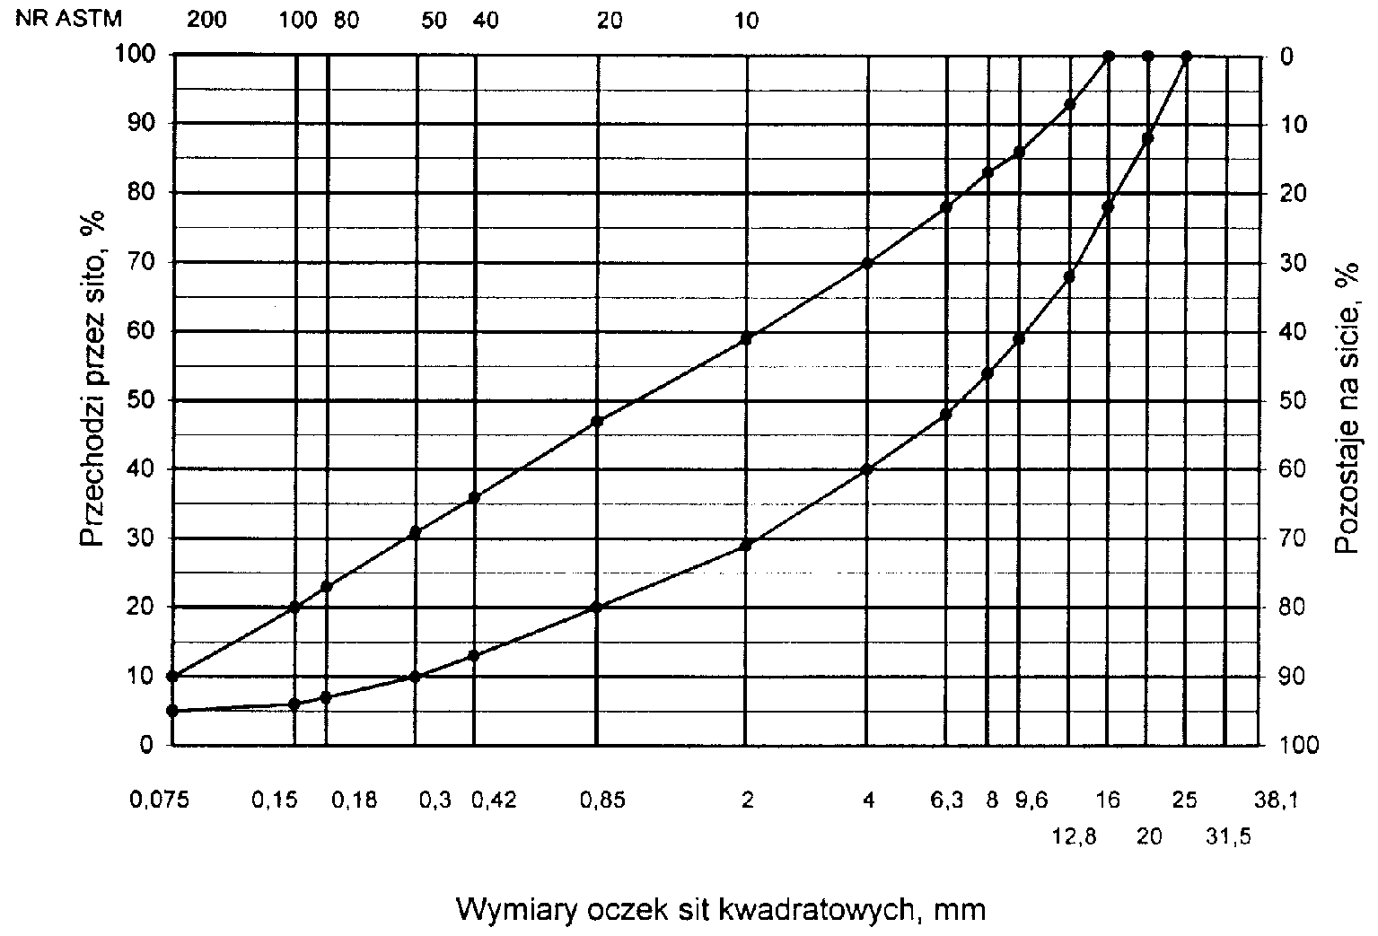
Rys. 1. Krzywe graniczne uziarnienia mieszanki mineralnej BA od 0 do 20 mm do warstwy ścieralnej nawierzchni drogi o obciążeniu ruchem dla KR1 lub KR2
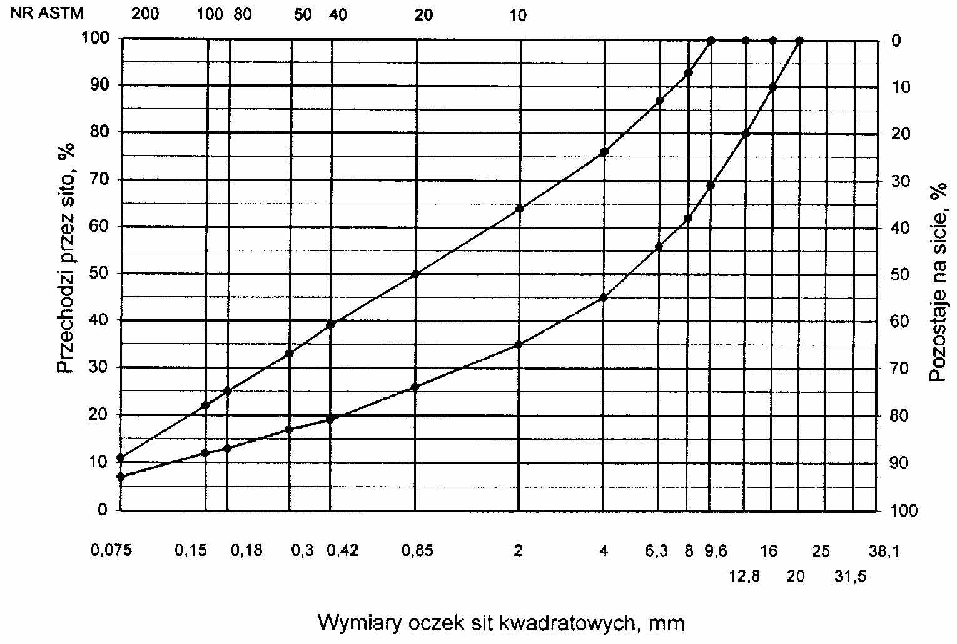

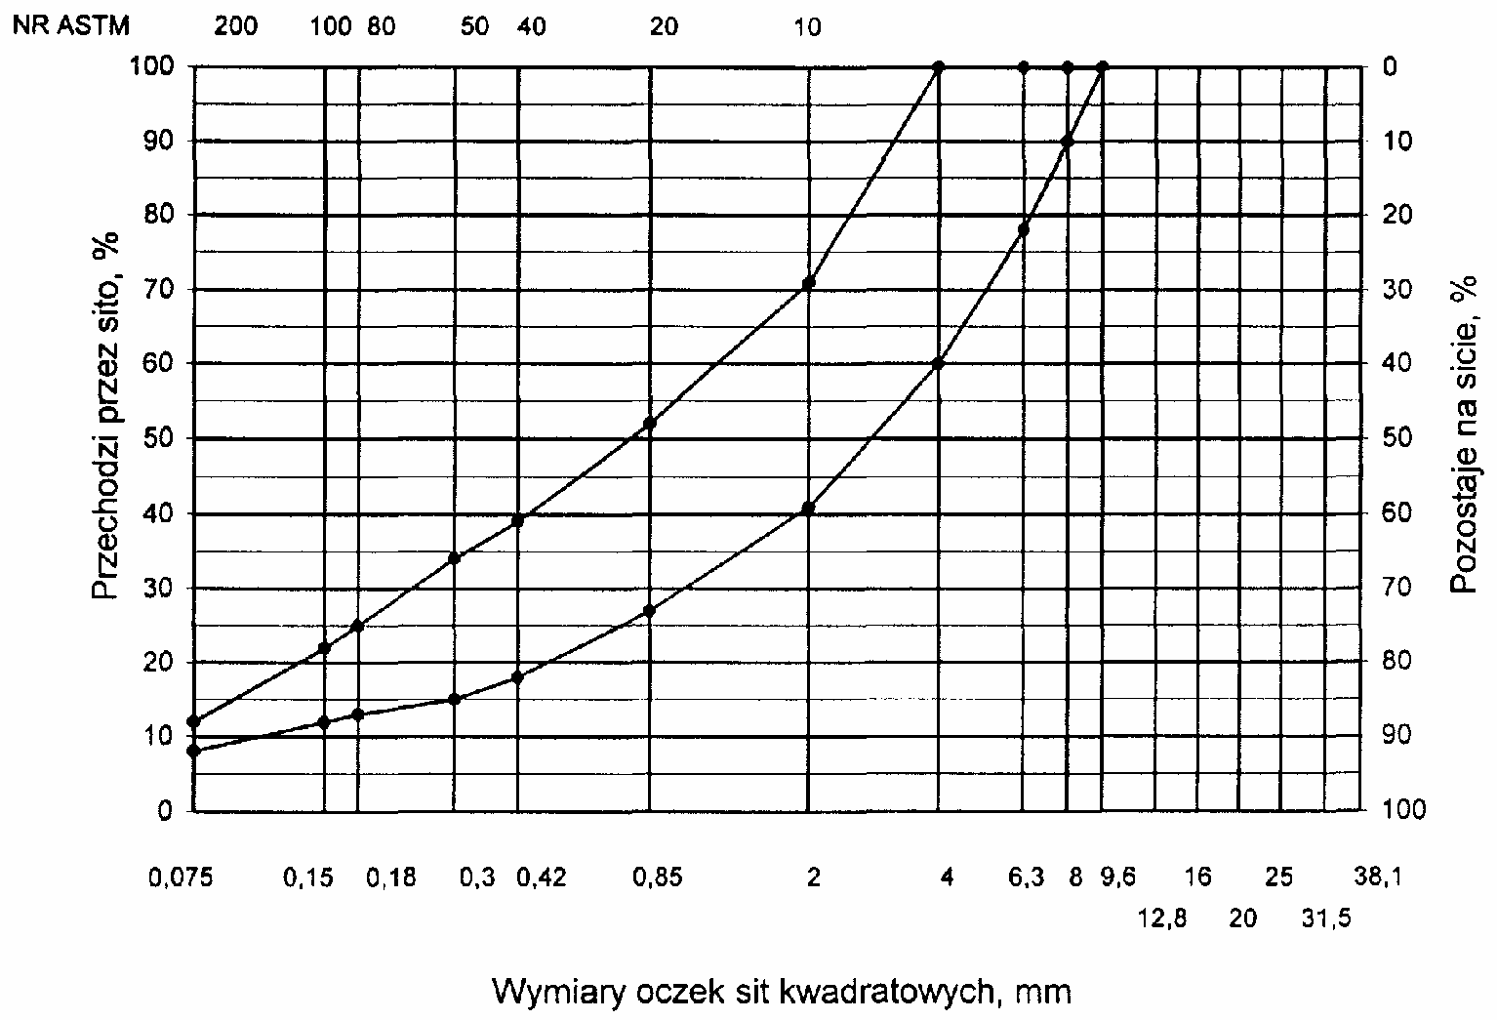
Rys. 2. Krzywe graniczne uziarnienia mieszanki mineralnej BA od 0 do 16mm, od 0 do 12,8 mm do warstwy ścieralnej nawierzchni drogi o obciążeniu ruchem KR1 lub KR2
Rys. 3. Krzywe graniczne uziarnienia mieszanki mineralnej BA od 0 do 8mm, od 0 do 6,3 mm do warstwy ścieralnej nawierzchni drogi o obciążeniu ruchem nawierzchni drogi o obciążeniu ruchem KR1 lub KR2
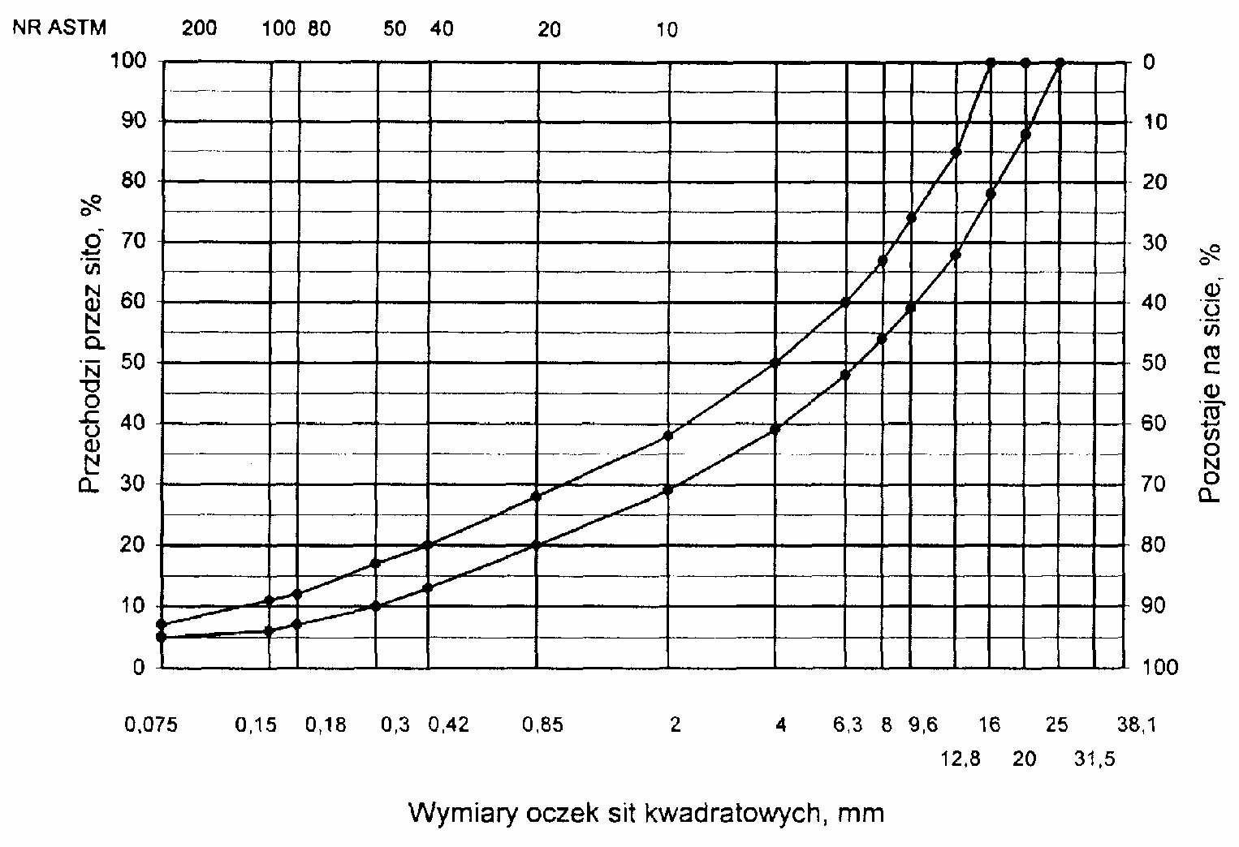
Rys. 4. Krzywe graniczne uziarnienia mieszanki mineralnej BA od 0 do 20 mm do warstwy ścieralnej nawierzchni drogi o obciążeniu ruchem od KR3 do KR6
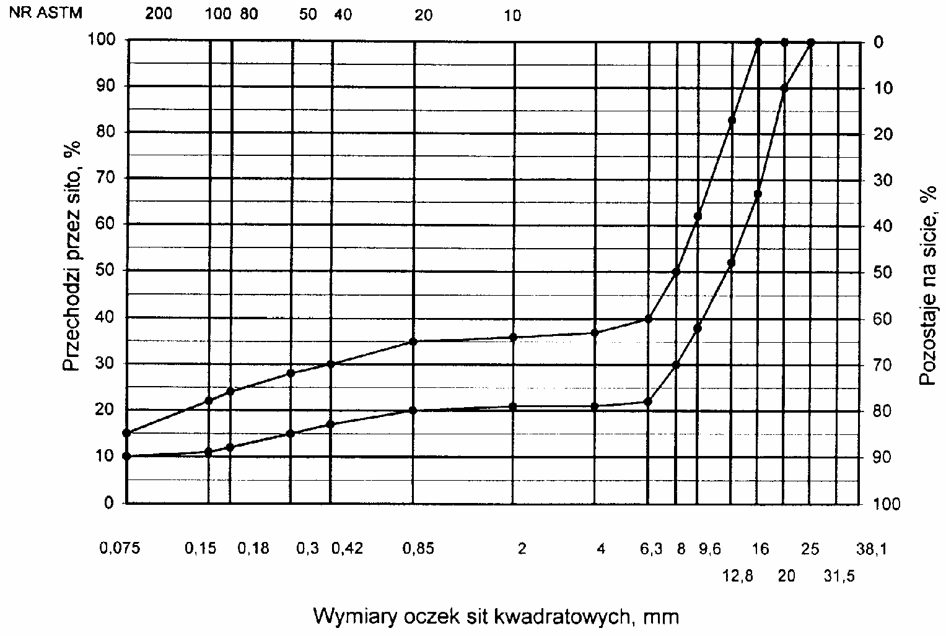
Rys. 5. Krzywe graniczne uziarnienia mieszanki mineralnej BA od 0 do 20 mm (mieszanka o nieciągłym uziarnieniu) do warstwy ścieralnej nawierzchni drogi o obciążeniu ruchem od KR3 do KR6

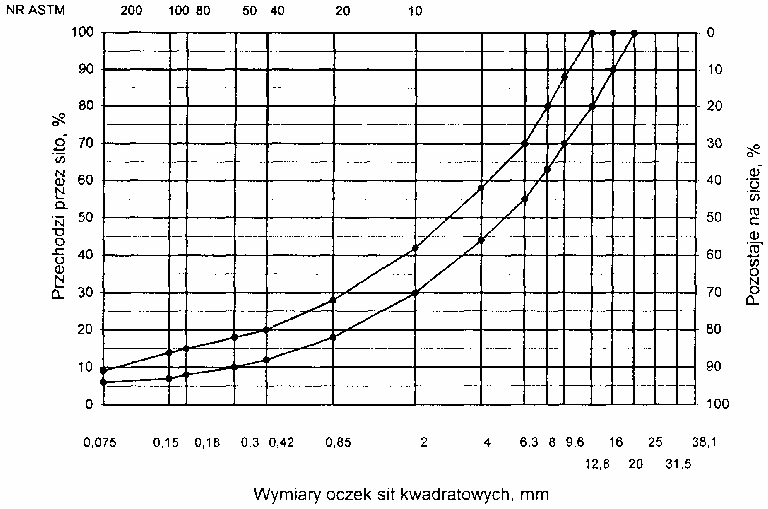

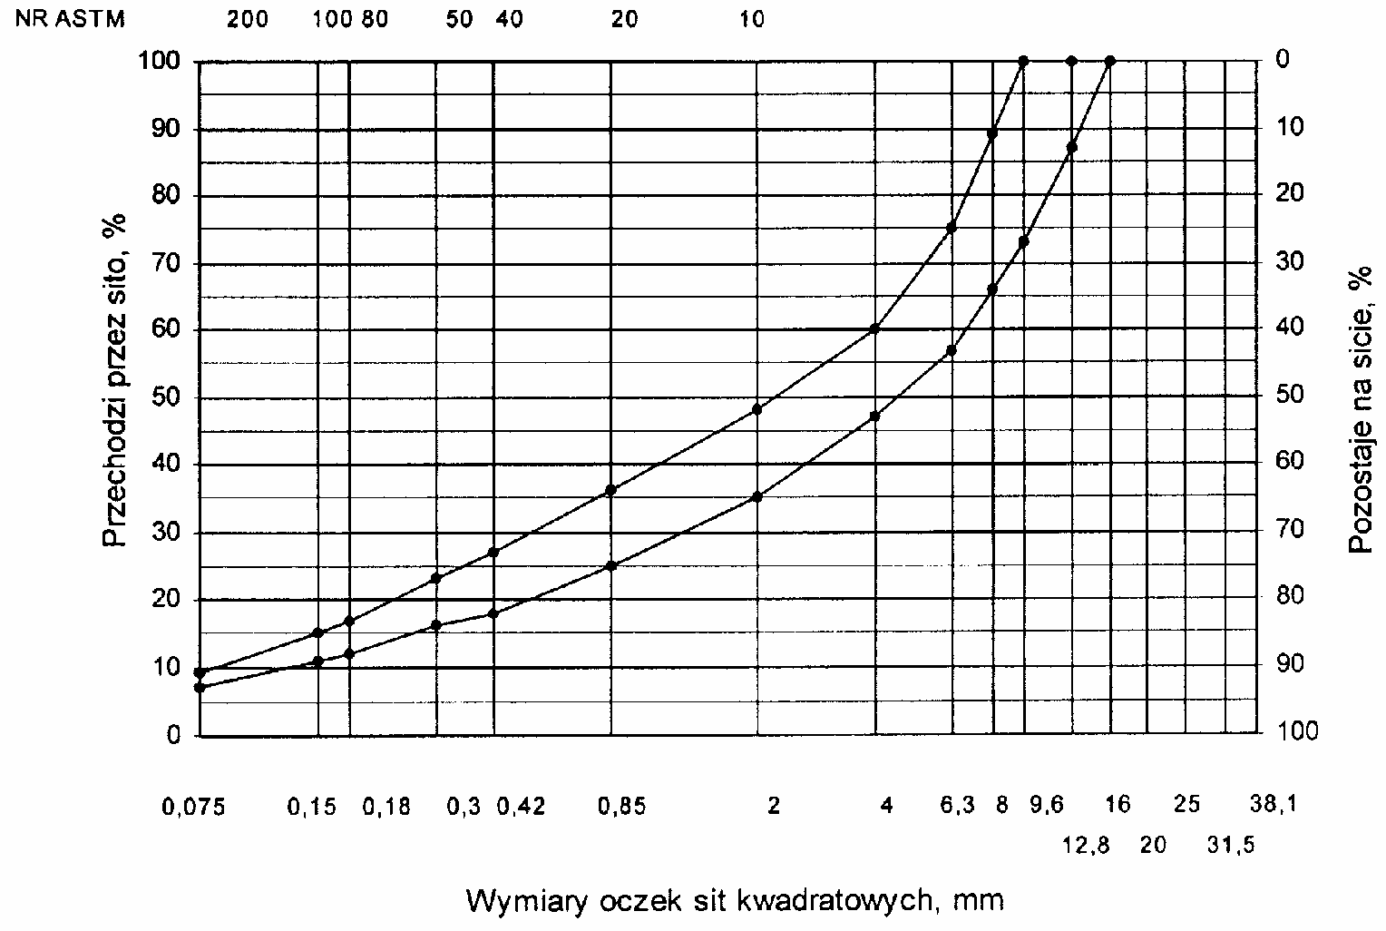
Rys. 6. Krzywe graniczne uziarnienia mieszanki mineralnej BA od 0 do 16 mm do warstwy ścieralnej nawierzchni drogi o obciążeniu ruchem od KR3 do KR6
Rys. 7. Krzywe graniczne uziarnienia mieszanki mineralnej BA od 0 do 12,8 mm do warstwy ścieralnej nawierzchni drogi o obciążeniu ruchem od KR3 do KR6

Skład mieszanki mineralno-asfaltowej powinien być ustalony na podstawie badań próbek wykonanych wg metody Marshalla. Próbki powinny spełniać wymagania podane w tablicy 4 lp. od 1 do 5. Wykonana warstwa ścieralna z betonu asfaltowego powinna spełniać wymagania podane w tablicy 4 lp. od 6 do 8.
    - Warstwa wiążąca, wyrównawcza i wzmacniająca z betonu asfaltowego
Rzędne krzywych granicznych uziarnienia mieszanek mineralnych do warstwy wiążącej, wyrównawczej i wzmacniającej z betonu asfaltowego oraz orientacyjne zawartości asfaltu podano w tablicy 5.
Krzywe graniczne uziarnienia mieszanek mineralnych do warstwy wiążącej, wyrównawczej i wzmacniającej z betonu asfaltowego przedstawiono na rysunkach 8÷13. Skład mieszanki mineralno-asfaltowej powinien być ustalony na podstawie badań próbek wykonanych wg metody Marshalla; próbki powinny spełniać wymagania podane w tablicy 6 lp. od 1 do 5.
Wykonana warstwa wiążąca, wyrównawcza i wzmacniająca z betonu asfaltowego powinna spełniać wymagania podane w tablicy 6 lp. od 6 do 8.
Tablica 4. Wymagania wobec mieszanek mineralno-asfaltowych oraz warstwy ścieralnej z betonu asfaltowego
Lp. | Właściwości | Wymagania wobec MMA i  warstwy ścieralnej z BA w zależności od kategorii ruchu
 |  | KR 1lub KR 2 | KR 3 do KR 6
1 | Moduł sztywności pełzania ¹⁾, MPa | nie wymaga się | ≥ 14,0 (≥18)⁴⁾
2 | Stabilność próbek wg metody Marshalla w temperaturze 60º  C, kN | ≥ 5,5²⁾ | ≥ 10,0³⁾
3 | Odkształcenie próbek jw., mm | od 2,0 do 5,0 | od 2,0 do 4,5
4 | Wolna przestrzeń w próbkach jw., % v/v | od 1,5 do 4,5 | od 2,0 do 4,0
5 | Wypełnienie wolnej przestrzeni w próbkach jw., % | od 75,0 do 90,0 | od 78,0 do 86,0

6 | Grubość w cm warstwy z MMA o uziarnieniu: od 0 mm do 6,3 mm  od 0 mm do 8,0 mm  od 0 mm do 12,8 mm  od 0 mm do 16,0 mm  od 0 mm do 20,0 mm | od 1,5 do 4,0  od 2,0 do 4,0  od 3,5 do 5,0  od 4,0 do 5,0  od 5,0 do 7,0 | od 3,5 do 5,0  od 4,0 do 5,0  od 5,0 do 7,0
7 | Wskaźnik zagęszczenia warstwy, % | ≥ 98,0 | ≥ 98,0
8 | Wolna przestrzeń w warstwie, % (v/v) | od 1,5 do 5,0 | od 3,0 do 5,0
- oznaczony wg wytycznych IBDiM, Informacje, instrukcje - zeszyt nr 48 [16], dotyczy tylko fazy projektowania składu MMA
- próbki zagęszczone 2 x 50 uderzeń ubijaka
- próbki zagęszczone 2 x 75 uderzeń ubijaka
- specjalne warunki, obciążenie ruchem powolnym, stacjonarnym, skanalizowanym, itp.

Tablica 5. Rzędne krzywych granicznych uziarnienia mieszanek do warstwy wiążącej, wyrównawczej i wzmacniającej z betonu asfaltowego oraz orientacyjne zawartości asfaltu
Wymiar oczek sit  #, mm | Rzędne krzywych granicznych uziarnienia MM w zależności od kategorii ruchu
 | KR 1 lub KR 2 |  |  | KR 3 do KR 6
 | Mieszanka mineralna, mm
 | od 0  do 20 | od 0  do 16 | od 0  do 12,8 | od 0  do 25 | od 0  do 20 | od 0 do 16¹⁾
Przechodzi przez:
31,5 |  |  |  | 100
25,0 | 100 |  |  | 84÷100 | 100
20,0 | 87÷ 100 | 100 |  | 75÷100 | 87÷100 | 100
16,0 | 75÷100 | 88÷100 | 100 | 68÷90 | 77÷100 | 87÷100
12,8 | 65÷93 | 78÷100 | 85÷100 | 62÷83 | 66÷90 | 77÷100
9,6 | 57÷86 | 67÷92 | 70÷100 | 55÷74 | 56÷81 | 67÷89
8,0 | 52÷81 | 60÷86 | 62÷84 | 50÷69 | 50÷75 | 60÷83
6,3 | 47÷76 | 53÷80 | 55÷76 | 45÷63 | 45÷67 | 54÷73
4,0 | 40÷67 | 42÷69 | 45÷65 | 32÷52 | 36÷55 | 42÷60
2,0 | 30÷55 | 30÷54 | 35÷55 | 25÷41 | 25÷41 | 30÷45
zawartość
ziarn > 2,0 mm | (45÷70) | (46÷70) | (45÷65) | (59÷75) | (59÷75) | (55÷70)
0,85 | 20÷40 | 20÷40 | 25÷45 | 16÷30 | 16÷30 | 20÷33
0,42 | 13÷30 | 14÷28 | 18÷38 | 10÷22 | 9÷22 | 13÷25
0,30 | 10÷25 | 11÷24 | 15÷35 | 8÷19 | 7÷19 | 10÷21
0,18 | 6÷17 | 8÷17 | 11÷28 | 5÷14 | 5÷15 | 7÷16
0,15 | 5÷15 | 7÷15 | 9÷25 | 5÷12 | 5÷14 | 6÷14
0,075 | 3÷7 | 3÷8 | 3÷9 | 4÷6 | 4÷7 | 5÷8
Orientacyjna zawartość  asfaltu w MMA, % m/m | 4,3÷5,8 | 4,3÷5,8 | 4,5÷6,0 | 4,0÷5,5 | 4,0÷5,5 | 4,3÷5,8
1) Tylko do warstwy wyrównawczej

Krzywe graniczne uziarnienia mieszanek mineralnych do warstwy wiążącej, wyrównawczej i wzmacniającej z betonu asfaltowego przedstawiono na rysunkach od 8 do 13.

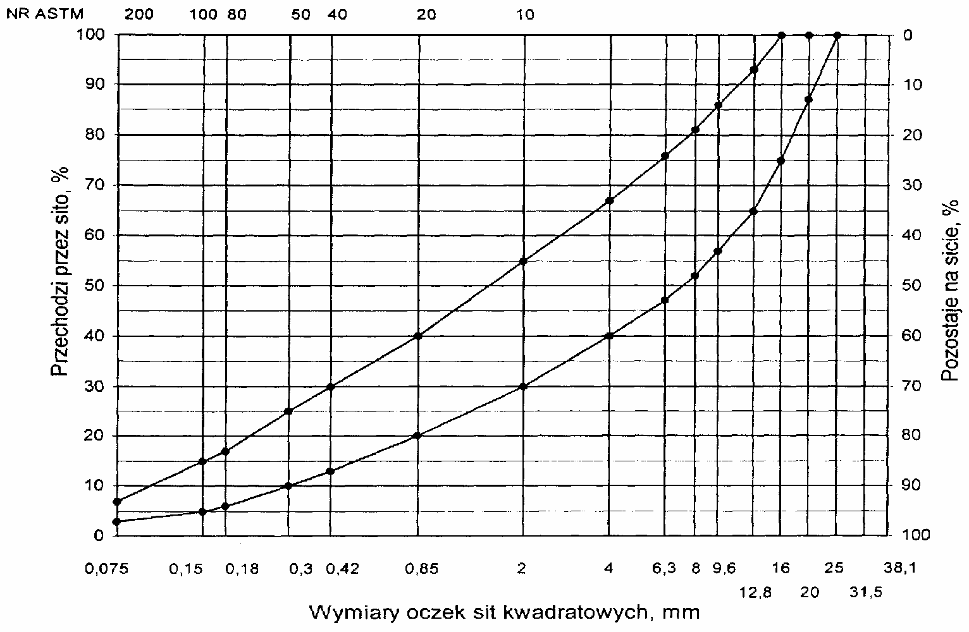
Rys. 8. Krzywe graniczne uziarnienia mieszanki mineralnej BA od 0 do 20 mm do warstwy wiążącej, wyrównawczej i wzmacniającej nawierzchni drogi
o obciążeniu ruchem KR1 lub KR2
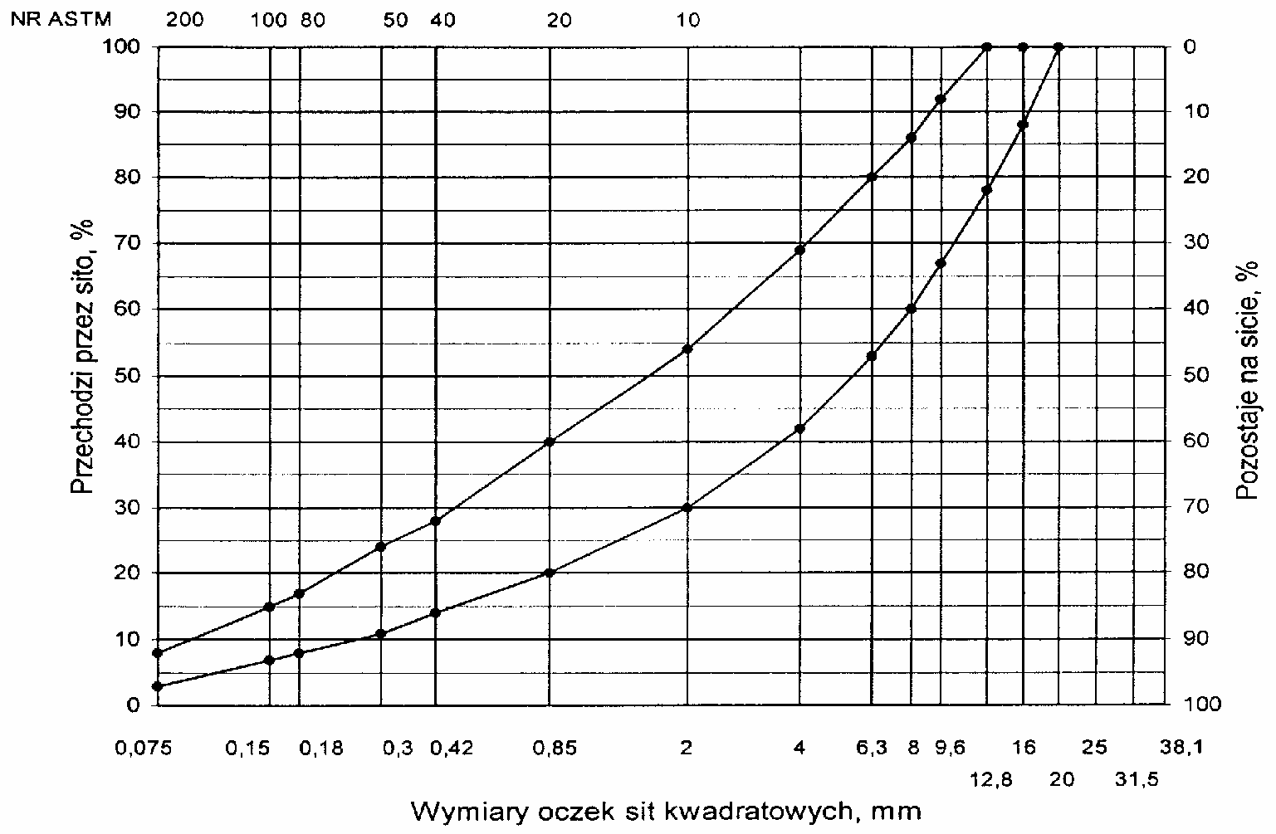
Rys. 9. Krzywe graniczne uziarnienia mieszanki mineralnej BA od 0 do 16 mm do warstwy wiążącej, wyrównawczej i wzmacniającej nawierzchni drogi o obciążeniu ruchem KR1 lub KR2

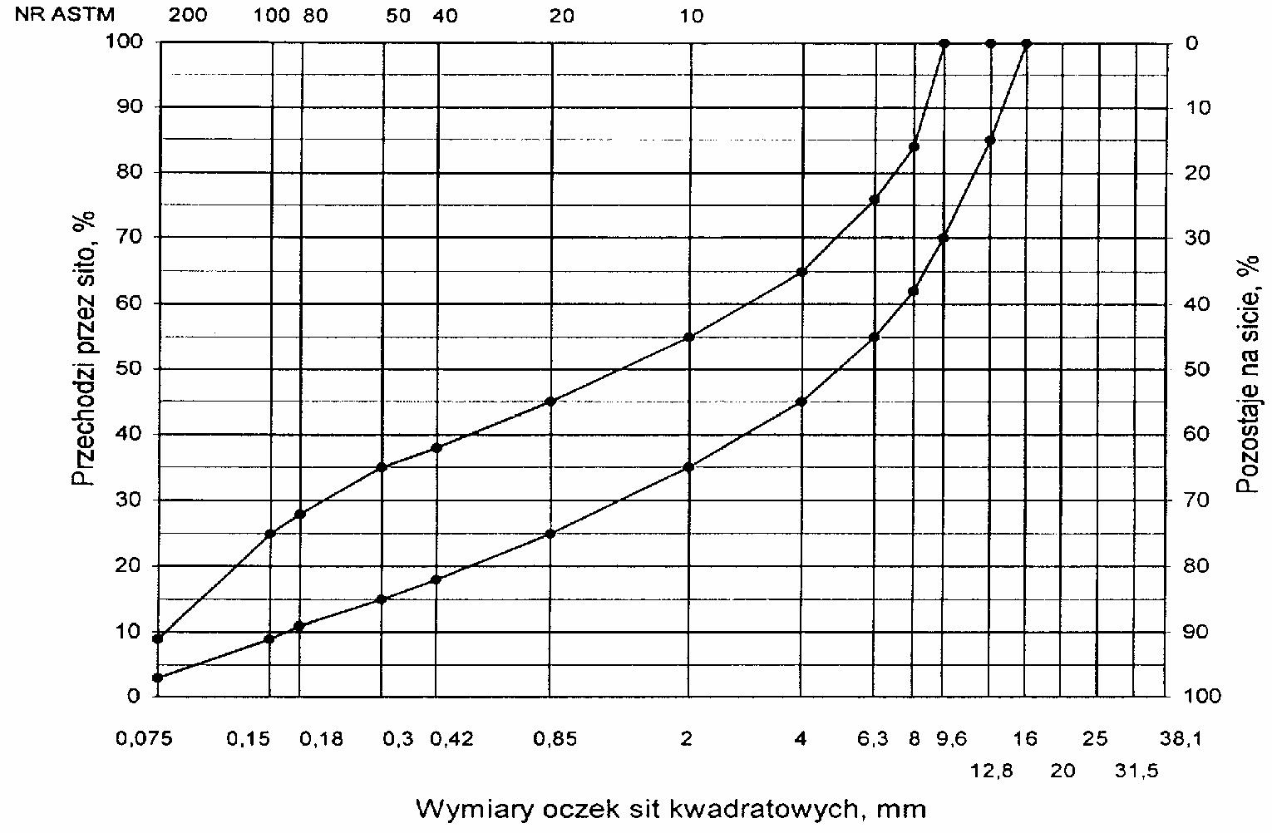
Rys. 10. Krzywe graniczne uziarnienia mieszanki mineralnej BA od 0 do 12,8 mm do warstwy wiążącej, wyrównawczej i wzmacniającej nawierzchni drogi o obciążeniu ruchem KR1 lub KR2
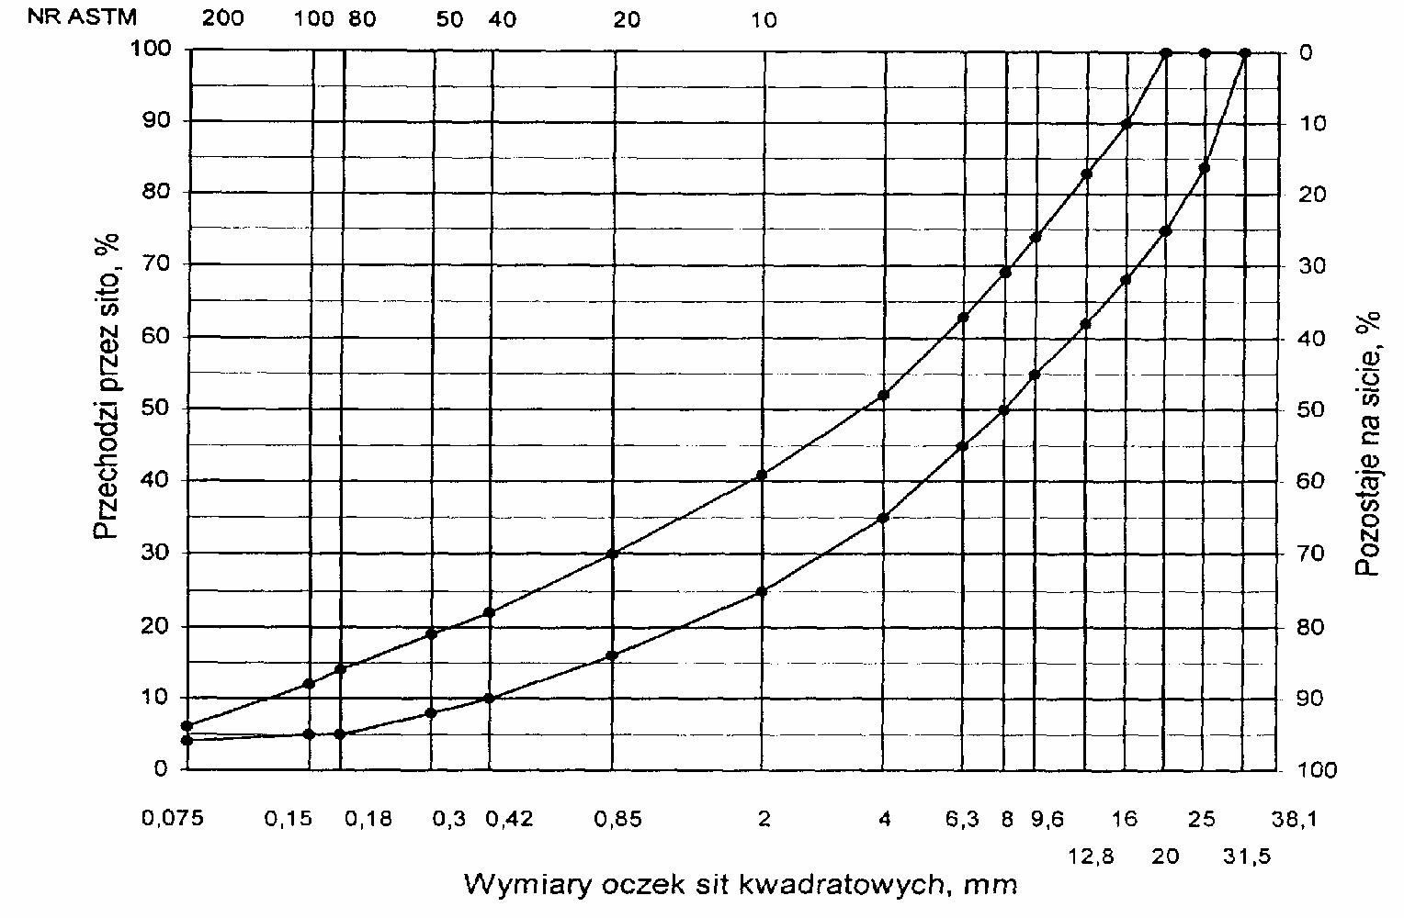
Rys. 11. Krzywe graniczne uziarnienia mieszanki mineralnej BA od 0 do 25 mm do warstwy wiążącej, wyrównawczej i wzmacniającej nawierzchni drogi o obciążeniu ruchem od KR3 do KR6

Rys. 12. Krzywe graniczne uziarnienia mieszanki mineralnej BA od 0 do 20 mm do warstwy wiążącej, wyrównawczej i wzmacniającej nawierzchni
drogi o obciążeniu ruchem od KR3 do KR6
Rys. 13. Krzywe graniczne uziarnienia mieszanki mineralnej BA od 0 do 16 mm do warstwy wyrównawczej nawierzchni drogi o obciążeniu ruchem od KR3 do KR6
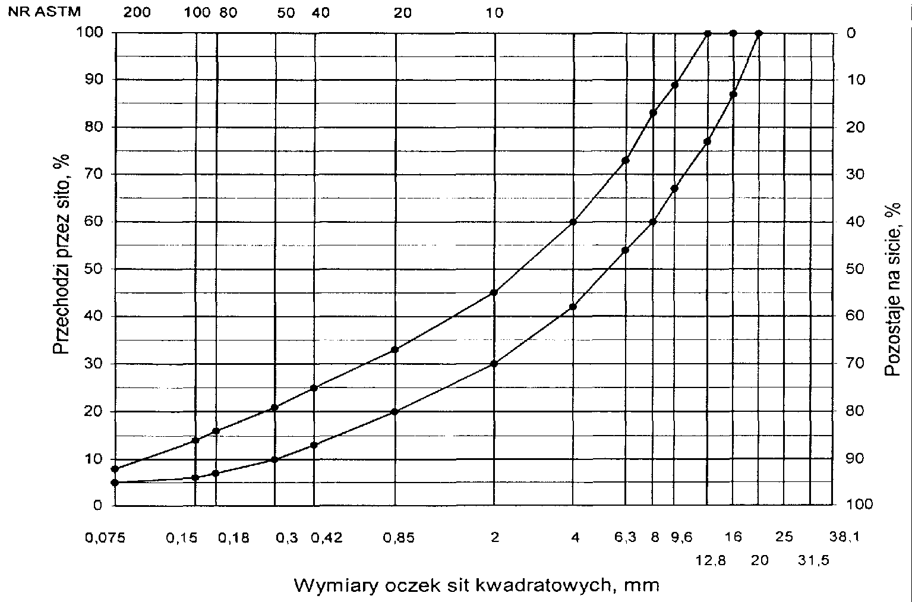

Tablica 6. Wymagania wobec mieszanek mineralno-asfaltowych i warstwy wiążącej, wyrównawczej oraz wzmacniającej z betonu asfaltowego
Lp. | Właściwości | Wymagania wobec MMA, warstwy wiążącej, wyrównawczej i wzmacniającej w  zależności od kategorii ruchu
 |  | KR 1 lub KR 2 | od KR 3 do KR 6
1 | Moduł sztywności pełzania ¹⁾, MPa | nie wymaga się | ≥ 16,0 (≥22)³⁾
2 | Stabilność próbek wg metody Marshalla w temperaturze 60º  C, zagęszczonych 2x75 uderzeń ubijaka, kN | ≥ 8,0 (≥ 6,0)²⁾ | ≥11,0
3 | Odkształcenie próbek jw., mm | od 2,0 do 5,0 | od 1,5 do 4,0
4 | Wolna przestrzeń w próbkach jw., %(v/v) | od 4,0 do 8,0 | od 4,0 do 8,0
5 | Wypełnienie wolnej przestrzeni w próbkach jw., % | od 65,0 do 80,0 | ≤ 75,0
6 | Grubość warstwy w cm z MMA o uziarnieniu: od 0 mm do 12,8 mm  od 0 mm do 16,0 mm  od 0 mm do 20,0 mm  od 0 mm do 25,0 mm | od 3,5 do 5,0  od 4,0 do 6,0  od 6,0 do 8,0  - | od 4,0do 6,0  od 6,0 do 8,0  od 7,0 do 10,0
7 | Wskaźnik zagęszczenia warstwy, % | ≥ 98,0 | ≥ 98,0
8 | Wolna przestrzeń w warstwie, % (v/v) | od 4,5 do 9,0 | od 4,5 do 9,0

      - oznaczony wg wytycznych IBDiM, Informacje, instrukcje - zeszyt nr 48 [16],dotyczy tylko fazy projektowania składu MMA
      - dla warstwy wyrównawczej
      - specjalne warunki, obciążenie ruchem powolnym, stacjonarnym, skanalizowanym, itp.
  - Wytwarzanie mieszanki mineralno-asfaltowej
Mieszankę mineralno-asfaltową produkuje się w otaczarce o mieszaniu cyklicznym lub ciągłym zapewniającej prawidłowe dozowanie składników, ich wysuszenie i wymieszanie oraz zachowanie temperatury składników i gotowej mieszanki mineralno-asfaltowej.
Dozowanie składników, w tym także wstępne, powinno być wagowe i zautomatyzowane oraz zgodne z receptą. Dopuszcza się dozowanie objętościowe asfaltu, przy uwzględnieniu zmiany jego gęstości w zależności od temperatury. Dla kategorii ruchu od KR5 do KR6 dozowanie składników powinno być sterowane elektronicznie.
Tolerancje dozowania składników mogą wynosić: jedna działka elementarna wagi, względnie przepływomierza, lecz nie więcej niż ± 2 % w stosunku do masy składnika.
Jeżeli jest przewidziane dodanie środka adhezyjnego, to powinien on być dozowany do asfaltu w sposób i w ilościach określonych w recepcie.
Asfalt w zbiorniku powinien być ogrzewany w sposób pośredni, z układem termostatowania, zapewniającym utrzymanie stałej temperatury z tolerancją ± 5º C.
Temperatura asfaltu w zbiorniku powinna wynosić:
- dla D 50 od 145º C do 165º C,
- dla D 70 od 140º C do 160º C,
- dla D 100 od 135º C do 160º C,
- dla polimeroasfaltu - wg wskazań producenta polimeroasfaltu.
Kruszywo powinno być wysuszone i tak podgrzane, aby mieszanka mineralna po dodaniu wypełniacza uzyskała właściwą temperaturę. Maksymalna temperatura gorącego kruszywa nie powinna być wyższa o więcej niż 30º C od maksymalnej temperatury mieszanki mineralno-asfaltowej.
Temperatura mieszanki mineralno-asfaltowej powinna wynosić:
- z D 50 od 140º C do 170º C,
- z D 70 od 135º C do 165º C,
- z D 100 od 130º C do 160º C,
- z polimeroasfaltem - wg wskazań producenta polimeroasfaltu.

  - Przygotowanie podłoża
Podłoże pod warstwę nawierzchni z betonu asfaltowego powinno być wyprofilowane i równe. Powierzchnia podłoża powinna być sucha i czysta. Nierówności podłoża pod warstwy asfaltowe nie powinny być większe od podanych w tablicy 7.
Tablica 7. Maksymalne nierówności podłoża pod warstwy asfaltowe, mm
Lp. | Drogi i place | Podłoże pod warstwę
 |  | ścieralną | wiążącą i wzmacniającą
1 | Drogi klasy A, S i GP | 6 | 9
2 | Drogi klasy G i Z | 9 | 12
3 | Drogi klasy L i D oraz place i parkingi | 12 | 15
W przypadku gdy nierówności podłoża są większe od podanych w tablicy 7, podłoże należy wyrównać poprzez frezowanie lub ułożenie warstwy wyrównawczej.
Przed rozłożeniem warstwy nawierzchni z betonu asfaltowego, podłoże należy oczyścić i skropić emulsją asfaltową lub asfaltem upłynnionym w ilości ustalonej w ST. Zalecane ilości asfaltu po odparowaniu wody z emulsji lub upłynniacza podano w tablicy 8.
Tablica 8. Zalecane ilości asfaltu po odparowaniu wody z emulsji asfaltowej lub upłynniacza z asfaltu upłynnionego
Lp. | Podłoże do wykonania warstwy z mieszanki betonu asfaltowego | Ilość asfaltu po odparowaniu wody z emulsji lub upłynniacza z asfaltu upłynnionego,  kg/m²
Podłoże pod warstwę asfaltową
1 | Podbudowa/nawierzchnia tłuczniowa | od 0,7 do 1,0
2 | Podbudowa z kruszywa stabilizowanego mechanicznie | od 0,5 do 0,7
3 | Podbudowa z chudego betonu lub gruntu stabilizowanego  cementem | od 0,3 do 0,5
4 | Nawierzchnia asfaltowa o chropowatej powierzchni | od 0,2 do 0,5
  - Połączenie międzywarstwowe
Istniejącą nawierzchnię po oczyszczeniu oraz każdą ułożoną warstwę należy skropić emulsją asfaltową lub asfaltem upłynnionym przed ułożeniem następnej, w celu zapewnienia odpowiedniego połączenia międzywarstwowego, w ilości ustalonej w ST.
Zalecane ilości asfaltu po odparowaniu wody z emulsji asfaltowej lub upłynniacza podano w tablicy 9.
Tablica 9. Zalecane ilości asfaltu po odparowaniu wody z emulsji asfaltowej lub upłynniacza z asfaltu upłynnionego
Lp. | Połączenie nowych warstw | Ilość asfaltu po odparowaniu wody z emulsji lub  upłynniacza z asfaltu upłynnionego kg/m²
1 | Podbudowa asfaltowa | od 0,3 do 0,5
2 | Asfaltowa warstwa wyrównawcza lub  wzmacniająca
3 | Asfaltowa warstwa wiążąca | od 0,1 do 0,3

Skropienie powinno być wykonane z wyprzedzeniem w czasie przewidzianym na odparowanie wody lub ulotnienie upłynniacza; orientacyjny czas wyprzedzenia wynosi co najmniej:
- 8 h przy ilości powyżej 1,0 kg/m² emulsji lub asfaltu upłynnionego,
- 2 h przy ilości od 0,5 do 1,0 kg/m² emulsji lub asfaltu upłynnionego,
- 0,5 h przy ilości od 0,2 do 0,5 kg/m² emulsji lub asfaltu upłynnionego. Wymaganie nie dotyczy skropienia rampą otaczarki.
  - Warunki przystąpienia do robót
Warstwa nawierzchni z betonu asfaltowego może być układana, gdy temperatura otoczenia jest nie niższa od +5º C dla wykonywanej warstwy grubości > 8 cm i + 10⁰ C dla wykonywanej warstwy grubości ≤ 8 cm. Nie dopuszcza się układania mieszanki mineralno-asfaltowej na mokrym podłożu, podczas opadów atmosferycznych oraz silnego wiatru (V > 16 m/s).
  - Zarób próbny
Wykonawca przed przystąpieniem do produkcji mieszanek mineralno-asfaltowych jest zobowiązany do przeprowadzenia w obecności Inżyniera kontrolnej produkcji.
Sprawdzenie zawartości asfaltu w mieszance określa się wykonując ekstrakcję.
Tolerancje zawartości składników mieszanki mineralno-asfaltowej względem składu zaprojektowanego podano w tablicy 10.

Tablica 10. Tolerancje zawartości składników mieszanki mineralno-asfaltowej względem składu zaprojektowanego przy badaniu pojedynczej próbki metodą ekstrakcji, % m/m
Lp. | Składniki mieszanki mineralno-asfaltowej | Mieszanki mineralno-asfaltowe do nawierzchni  dróg o kategorii ruchu
 |  | KR 1 lub KR 2 | KR 3 do KR 6
1 | Ziarna pozostające na sitach o oczkach # mm: 31,5; 25,0; 20,0; 16,0; 12,8; 9,6; 8,0; 6,3; 4,0; 2,0 | ± 5,0 | ± 4,0
2 | Ziarna pozostające na sitach o oczkach # mm: 0,85; 0,42;  0,30; 0,18; 0,15; 0,075 | ± 3,0 | ± 2,0
3 | Ziarna przechodzące przez sito o oczkach #  0,075mm | ± 2,0 | ± 1,5
4 | Asfalt | ± 0,5 | ± 0,3

  - Odcinek próbny
Jeżeli w ST przewidziano konieczność wykonania odcinka próbnego, to co najmniej na 3 dni przed rozpoczęciem robót, Wykonawca wykona odcinek próbny w celu:
- stwierdzenia czy użyty sprzęt jest właściwy,
- określenia grubości warstwy mieszanki mineralno-asfaltowej przed zagęszczeniem, koniecznej do uzyskania wymaganej w dokumentacji projektowej grubości warstwy,
- określenia potrzebnej ilości przejść walców dla uzyskania prawidłowego zagęszczenia warstwy.
Do takiej próby Wykonawca użyje takich materiałów oraz sprzętu, jakie będą stosowane do wykonania warstwy nawierzchni. Odcinek próbny powinien być zlokalizowany w miejscu wskazanym przez Inżyniera.
Wykonawca może przystąpić do wykonywania warstwy nawierzchni po zaakceptowaniu odcinka próbnego przez Inżyniera.
  - Wykonanie warstwy z betonu asfaltowego
Mieszanka mineralno-asfaltowa powinna być wbudowywana układarką wyposażoną w układ z automatycznym sterowaniem grubości warstwy i utrzymywaniem niwelety.
Temperatura mieszanki wbudowywanej nie powinna być niższa od minimalnej temperatury mieszanki podanej w pkcie 5.3. Zagęszczanie mieszanki powinno odbywać się bezzwłocznie zgodnie ze schematem przejść walca ustalonym na odcinku próbnym. Początkowa temperatura mieszanki w czasie zagęszczania powinna wynosić nie mniej niż:
- dla asfaltu D 50 130º C,
- dla asfaltu D 70 125º C,
- dla asfaltu D 100 120º C,
- dla polimeroasfaltu - wg wskazań producenta polimeroasfaltów.
Zagęszczanie należy rozpocząć od krawędzi nawierzchni ku osi. Wskaźnik zagęszczenia ułożonej warstwy powinien być zgodny z wymaganiami podanymi w tablicach 4 i 6.
Złącza w nawierzchni powinny być wykonane w linii prostej, równolegle lub prostopadle do osi drogi.
Złącza w konstrukcji wielowarstwowej powinny być przesunięte względem siebie co najmniej o 15 cm. Złącza powinny być całkowicie związane, a przylegające warstwy powinny być w jednym poziomie.
Złącze robocze powinno być równo obcięte i powierzchnia obciętej krawędzi powinna być posmarowana asfaltem lub oklejona samoprzylepną taśmą asfaltowo-kauczukową. Sposób wykonywania złącz roboczych powinien być zaakceptowany przez Inżyniera.
- KONTROLA JAKOŚCI ROBÓT
  - Badania przed przystąpieniem do robót
Przed przystąpieniem do robót Wykonawca powinien wykonać badania asfaltu, wypełniacza oraz kruszyw przeznaczonych do produkcji mieszanki mineralno-asfaltowej i przedstawić wyniki tych badań Inżynierowi do akceptacji.
  - Badania w czasie robót
    - Częstotliwość oraz zakres badań i pomiarów
Częstotliwość oraz zakres badań i pomiarów w czasie wytwarzania mieszanki mineralno-asfaltowej podano w tablicy 11.
    - Skład i uziarnienie mieszanki mineralno-asfaltowej
Badanie składu mieszanki mineralno-asfaltowej polega na wykonaniu ekstrakcji wg PN-S-04001:1967 [8]. Wyniki powinny być zgodne z receptą laboratoryjną z tolerancją określoną w tablicy 10. Dopuszcza się wykonanie badań innymi równoważnymi metodami.
    - Badanie właściwości asfaltu
Dla każdej cysterny należy określić penetrację i temperaturę mięknienia asfaltu.
    - Badanie właściwości wypełniacza
Na każde 100 Mg zużytego wypełniacza należy określić uziarnienie i wilgotność wypełniacza.
Tablica 11. Częstotliwość oraz zakres badań i pomiarów podczas wytwarzania mieszanki mineralno-asfaltowej
Lp. | Wyszczególnienie badań | Częstotliwość badań  Minimalna liczba badań na dziennej działce roboczej
1 | Skład i uziarnienie mieszanki mineralno-asfaltowej  pobranej w wytwórni | - próbka przy produkcji do 500 Mg  - próbki przy produkcji ponad 500 Mg
2 | Właściwości asfaltu | dla każdej dostawy (cysterny)
3 | Właściwości wypełniacza | 1 na 100 Mg
4 | Właściwości kruszywa | przy każdej zmianie
5 | Temperatura składników mieszanki mineralno-  asfaltowej | dozór ciągły
6 | Temperatura mieszanki mineralno-asfaltowej | każdy pojazd przy załadunku i w czasie  wbudowywania
7 | Wygląd mieszanki mineralno-asfaltowej | jw.
8 | Właściwości próbek mieszanki mineralno-asfaltowej  pobranej w wytwórni | jeden raz dziennie
lp.1 i lp.8 – badania mogą być wykonywane zamiennie wg PN-S-96025:2000 [10]
    - Badanie właściwości kruszywa
Przy każdej zmianie kruszywa należy określić klasę i gatunek kruszywa.
    - Pomiar temperatury składników mieszanki mineralno-asfaltowej
Pomiar temperatury składników mieszanki mineralno-asfaltowej polega na odczytaniu temperatury na skali odpowiedniego termometru zamontowanego na otaczarce. Temperatura powinna być zgodna z wymaganiami podanymi w recepcie laboratoryjnej i SST.
    - Pomiar temperatury mieszanki mineralno-asfaltowej
Pomiar temperatury mieszanki mineralno-asfaltowej polega na kilkakrotnym zanurzeniu termometru w mieszance i odczytaniu temperatury. Dokładność pomiaru ± 2º C. Temperatura powinna być zgodna z wymaganiami podanymi w SST.
    - Sprawdzenie wyglądu mieszanki mineralno-asfaltowej

Sprawdzenie wyglądu mieszanki mineralno-asfaltowej polega na ocenie wizualnej jej wyglądu w czasie produkcji, załadunku, rozładunku i wbudowywania.
    - Właściwości mieszanki mineralno-asfaltowej
Właściwości mieszanki mineralno-asfaltowej należy określać na próbkach zagęszczonych metodą Marshalla. Wyniki powinny być zgodne z receptą laboratoryjną.
  - Badania dotyczące cech geometrycznych i właściwości warstw nawierzchni z betonu asfaltowego
    - Częstotliwość oraz zakres badań i pomiarów
Częstotliwość oraz zakres badań i pomiarów wykonanych warstw nawierzchni z betonu asfaltowego podaje tablica 12.

Tablica 12. Częstotliwość oraz zakres badań i pomiarów wykonanej warstwy z betonu asfaltowego
Lp. | Badana cecha | Minimalna częstotliwość badań i pomiarów
1 | Szerokość warstwy | 2 razy na odcinku drogi o długości 1 km
2 | Równość podłużna warstwy | każdy pas ruchu planografem lub łatą co 10 m
3 | Równość poprzeczna warstwy | nie rzadziej niż co 5m
4 | Spadki poprzeczne warstwy | 10 razy na odcinku drogi o długości 1 km
5 | Rzędne wysokościowe warstwy | pomiar rzędnych niwelacji usytuowania osi według  dokumentacji budowy | podłużnej | i | poprzecznej | oraz
6 | Ukształtowanie osi w planie
7 | Grubość warstwy | 2 próbki z każdego pasa o powierzchni do 3000 m²
8 | Złącza podłużne i poprzeczne | cała długość złącza
9 | Krawędź, obramowanie warstwy | cała długość
10 | Wygląd warstwy | ocena ciągła
11 | Zagęszczenie warstwy | 2 próbki z każdego pasa o powierzchni do 3000 m²
12 | Wolna przestrzeń w warstwie | jw.
    - Szerokość warstwy
Szerokość warstwy ścieralnej z betonu asfaltowego powinna być zgodna z dokumentacją projektową, z tolerancją +5 cm. Szerokość warstwy asfaltowej niżej położonej, nie ograniczonej krawężnikiem lub opornikiem w nowej konstrukcji nawierzchni, powinna być szersza z każdej strony co najmniej o grubość warstwy na niej położonej, nie mniej jednak niż 5 cm.
    - Równość warstwy
Nierówności podłużne i poprzeczne warstw z betonu asfaltowego mierzone wg BN-68/8931-04 [11] nie powinny być większe od podanych w tablicy 13.
Tablica 13. Dopuszczalne nierówności warstw asfaltowych, mm
Lp. | Drogi i place | Warstwa  ścieralna | Warstwa  wiążąca | Warstwa  wzmacniająca
1 | Drogi klasy A, S i GP | 4 | 6 | 9
2 | Drogi klasy G i Z | 6 | 9 | 12
3 | Drogi klasy L i D oraz place i parkingi | 9 | 12 | 15
    - Spadki poprzeczne warstwy
Spadki poprzeczne warstwy z betonu asfaltowego na odcinkach prostych i na łukach powinny być zgodne z dokumentacją projektową, z tolerancją ±
0,5 %.
    - Rzędne wysokościowe
Rzędne wysokościowe warstwy powinny być zgodne z dokumentacją projektową, z tolerancją ± 1 cm.
    - Ukształtowanie osi w planie
Oś warstwy w planie powinna być usytuowana zgodnie z dokumentacją projektową, z tolerancją 5 cm.
    - Grubość warstwy
Grubość warstwy powinna być zgodna z grubością projektową, z tolerancją ± 10 %. Wymaganie to nie dotyczy warstw o grubości projektowej do 2,5 cm dla której tolerancja wynosi +5 mm i warstwy o grubości od 2,5 do 3,5 cm, dla której tolerancja wynosi ± 5 mm.
    - Złącza podłużne i poprzeczne
Złącza w nawierzchni powinny być wykonane w linii prostej, równolegle lub prostopadle do osi. Złącza w konstrukcji wielowarstwowej powinny być przesunięte względem siebie co najmniej o 15 cm. Złącza powinny być całkowicie związane, a przylegające warstwy powinny być w jednym poziomie.
    - Krawędź, obramowanie warstwy
Warstwa ścieralna przy opornikach drogowych i urządzeniach w jezdni powinna wystawać od 3 do 5 mm ponad ich powierzchnię. Warstwy bez oporników powinny być wyprofilowane a w miejscach gdzie zaszła konieczność obcięcia pokryte asfaltem.
    - Wygląd warstwy
Wygląd warstwy z betonu asfaltowego powinien mieć jednolitą teksturę, bez miejsc przeasfaltowanych, porowatych, łuszczących się i spękanych.
    - Zagęszczenie warstwy i wolna przestrzeń w warstwie
Zagęszczenie i wolna przestrzeń w warstwie powinny być zgodne z wymaganiami ustalonymi w SST i recepcie laboratoryjnej.
- OBMIAR ROBÓT
  - Jednostka obmiarowa
Jednostką obmiarową jest m² (metr kwadratowy) warstwy nawierzchni z betonu asfaltowego
- ODBIÓR ROBÓT
Ogólne zasady odbioru robót podano w ST D-M-00.00.00 „Wymagania ogólne” pkt 8.
Roboty uznaje się za wykonane zgodnie z dokumentacją projektową i SST, jeżeli wszystkie pomiary i badania z zachowaniem tolerancji wg pktu 6 i PN-S-96025:2000[10] dały wyniki pozytywne.
- PODSTAWA PŁATNOŚCI
  - Cena jednostki obmiarowej
Cena wykonania 1 m² warstwy nawierzchni z betonu asfaltowego obejmuje:

- prace pomiarowe i roboty przygotowawcze,
- oznakowanie robót, zgodnie z zatwierdzonym projektem organizacji ruchu,
- dostarczenie materiałów,
- wyprodukowanie mieszanki mineralno-asfaltowej i jej transport na miejsce wbudowania,
- posmarowanie lepiszczem krawędzi urządzeń obcych i krawężników,
- oczyszczenie istniejącej nawierzchni oraz jej skropienie międzywarstwowe, a także skropienie międzywarstwowe każdej kolejne warstwy,
- rozłożenie i zagęszczenie mieszanki mineralno-asfaltowej,
- obcięcie krawędzi i posmarowanie asfaltem,
- przeprowadzenie pomiarów i badań laboratoryjnych, wymaganych w specyfikacji technicznej.

- PRZEPISY ZWIĄZANE
  - Normy
- PN-B-11111:1996 Kruszywa mineralne. Kruszywa naturalne do nawierzchni drogowych. Żwir i mieszanka
- PN-B-11112:1996 Kruszywa mineralne. Kruszywa łamane do nawierzchni drogowych

3. PN-B-11113:1996

4.PN-B-11115:1998
Kruszywa mineralne. Kruszywa naturalne do nawierzchni drogowych. Piasek Kruszywa mineralne. Kruszywa sztuczne z żużla stalowniczego do nawierzchni drogowych

- PN-C-04024:1991 Ropa naftowa i przetwory naftowe. Pakowanie, znakowanie i transport
- PN-C-96170:1965 Przetwory naftowe. Asfalty drogowe
- PN-C-96173:1974 Przetwory naftowe. Asfalty upłynnione AUN do nawierzchni drogowych
- PN-S-04001:1967 Drogi samochodowe. Metody badań mas mineralno-bitumicznych i nawierzchni bitumicznych

9. PN-S-96504:1961

10. PN-S-96025:2000

Drogi samochodowe. Wypełniacz kamienny do mas bitumicznych Drogi samochodowe i lotniskowe. Nawierzchnie asfaltowe. Wymagania

11. BN-68/8931-04 Drogi samochodowe. Pomiar równości nawierzchni planografem i łatą

INFORMACJA AKTUALIZACYJNA O ASFALTACH WPROWADZONYCH NORMĄ PN-EN 12591:2002 (U)
Niniejsza aktualizacja ST została wprowadzona do stosowania przez Generalną Dyrekcję Dróg Krajowych i Autostrad pismem nr GDDKiA-BRI 3/211/3/03 z dnia
2003-09-22.

- Podstawa zmian
W 2002 r. decyzją prezesa Polskiego Komitetu Normalizacyjnego została przyjęta, metodą notyfikacji (bez tłumaczenia), do stosowania w Polsce norma
PN-EN 12591:2002 (U), określające metody badań i wymagania wobec asfaltów drogowych.
Norma ta klasyfikuje asfalty w innym podziale rodzajowym niż dotychczasowa norma PN-C-96170:1965. Asfalty, zgodne z PN-EN 12591:2002 (U) są dostępne w Polsce od początku 2003 r.
Norma PN-EN 12591:2002 (U), nie unieważnia dotychczas stosowanej normy PN-C-96170:1965. Z chwilą przywołania w dokumentach kontraktowych normy
PN-C-96170:1965 ma ona zastosowanie, pod warunkiem pozyskania asfaltu produkowanego wg PN-C-96170:1965.
- Zmiany aktualizacyjne w ST
Niniejsza informacja dotyczy stosowania asfaltów wg PN-EN 12591:2002 (U) w ST, wydanych przez GDDP w 2001 r., uwzględniających założenia
„Katalogu typowych konstrukcji nawierzchni podatnych i półsztywnych” (KTKNPP), GDDP - IBDiM, Warszawa 1997:
- D-04.07.01 Podbudowa z betonu asfaltowego
- D-05.03.05 Nawierzchnia z betonu asfaltowego
- D-05.03.07 Nawierzchnia z asfaltu lanego
- D-05.03.12 Nawierzchnia z asfaltu twardolanego
- D-05.03.13 Nawierzchnia z mieszanki mastyksowo-grysowej (SMA)
- D-05.03.22 Nawierzchnia z asfaltu piaskowego.
Niniejsza informacja dotyczy również innych ST uwzględniających roboty z wykorzystaniem lepiszcza asfaltowego.
- Zalecane lepiszcza asfaltowe
W związku z wprowadzeniem PN-EN 12591:2002 (U), Instytut Badawczy Dróg i Mostów w porozumieniu z Generalną Dyrekcją Dróg Krajowych i Autostrad uaktualnił zalecenia doboru lepiszcza asfaltowego do mieszanek mineralno-asfaltowych w „Katalogu typowych konstrukcji nawierzchni podatnych i półsztywnych”, który był podstawą opracowania OST wymienionych w punkcie 2.
Nowe zalecenia przedstawia tablica 1
Tablica 1. Zalecane lepiszcza asfaltowe do mieszanek mineralno-asfaltowych według przeznaczenia mieszanki i obciążenia drogi ruchem
Typ mieszanki  i przeznaczenie | Tablica zał. A  KTKNPP | Kategoria ruchu
 |  | KR1-2 | KR3-4 | KR5-6
Beton asfaltowy do podbudowy | Tablica A | 50/70 | 35/50 | 35/50
Beton asfaltowy do warstwy wiążącej | Tablica C | 50/70 | 35/50  DE30 A,B,C DE80 A,B,C DP30  DP80 | 35/50  DE30 A,B,C DP30
Mieszanki mineralno-asfaltowe do warstwy ścieralnej (beton asfaltowy, mieszanka SMA,  mieszanka MNU) | Tablica E | 50/70  DE80 A,B,C DE150 A,B,C¹ | 50/70  DE30 A,B,C DE80 A,B,C¹ | DE30 A,B,C DE80 A,B,C¹
Uwaga: ¹ - do cienkich warstw Oznaczenia:
KTKNPP - Katalog typowych konstrukcji nawierzchni podatnych i półsztywnych, SMA - mieszanka mastyksowo-grysowa,
MNU - mieszanka o nieciągłym uziarnieniu,
35/50 - asfalt wg PN-EN 12591:2002 (U), zastępujący asfalt D-50 wg PN-C-96170:1965, 50/70 - asfalt wg PN-EN 12591:2002 (U), zastępujący asfalt D-70 wg PN-C-96170:1965,
DE, DP - polimeroasfalt wg TWT PAD-97 Tymczasowe wytyczne techniczne. Polimeroasfalty drogowe. Informacje, instrukcje - zeszyt 54, IBDiM, Warszawa 1997
- Wymagania wobec asfaltów drogowych
W związku z wprowadzeniem PN-EN 12591:2002 (U), Instytut Badawczy Dróg i Mostów w porozumieniu z Generalną Dyrekcją Dróg Krajowych i Autostrad ustalił wymagane właściwości dla asfaltów z dostosowaniem do warunków polskich - tablica 2.
Tablica 2. Podział rodzajowy i wymagane właściwości asfaltów drogowych o penetracji od 20×0,1 mm do 330×0,1 mm wg PN-EN 12591:2002 (U) z dostosowaniem do warunków polskich
Lp. | Właściwości |  | Metoda  badania | Rodzaj asfaltu
 |  |  |  | 20/30 | 35/50 | 50/70 | 70/100 | 100/150 | 160/220 | 250/330
WŁAŚCIWOŚCI OBLIGATORYJNE
1 | Penetracja w 25ºC | 0,1mm | PN-EN  1426 | 20-30 | 35-50 | 50-70 | 70-100 | 100-150 | 160-220 | 250-330
2 | Temperatura  mięknienia | oC | PN-EN  1427 | 55-63 | 50-58 | 46-54 | 43-51 | 39-47 | 35-43 | 30-38
3 | Temperatura zapło-  nu, nie mniej niż | oC | PN-EN  22592 | 240 | 240 | 230 | 230 | 230 | 220 | 220
4 | Zawartość składni-  ków rozpuszczal- nych, nie mniej niż | % m/m | PN-EN  12592 | 99 | 99 | 99 | 99 | 99 | 99 | 99
5 | Zmiana masy po  starzeniu (ubytek lub przyrost) nie więcej niż | % m/m | PN-EN 12607-1 | 0,5 | 0,5 | 0,5 | 0,8 | 0,8 | 1,0 | 1,0
6 | Pozostała penetra-  cja po starzeniu, nie mniej niż | % | PN-EN  1426 | 55 | 53 | 50 | 46 | 43 | 37 | 35
7 | Temperatura mięk-  nienia po starzeniu, nie mniej niż | oC | PN-EN  1427 | 57 | 52 | 48 | 45 | 41 | 37 | 32
WŁAŚCIWOŚCI SPECJALNE KRAJOWE
8 | Zawartość parafiny,  nie więcej niż | % | PN-EN  12606-1 | 2,2 | 2,2 | 2,2 | 2,2 | 2,2 | 2,2 | 2,2
9 | Wzrost temp. mięk-  nienia po starzeniu, nie więcej niż | oC | PN-EN  1427 | 8 | 8 | 9 | 9 | 10 | 11 | 11
10 | Temperatura łamli-  wości, nie więcej niż | oC | PN-EN  12593 | Nie  ok- reśla się | -5 | -8 | -10 | -12 | -15 | -16

D - 06.03.01
ŚCINANIE I UZUPEŁNIANIE POBOCZY

1.1. Przedmiot SST
Przedmiotem niniejszej ogólnej specyfikacji technicznej (SST) są wymagania dotyczące wykonania i odbioru robót związanych ze ścinaniem i uzupełnianiem poboczy gruntowych na drogach gminy Brodnica

1.2. Zakres stosowania SST
Szczegółowa specyfikacja techniczna (SST) stosowanej jako dokument przetargowy i kontraktowy przy zlecaniu i realizacji robót na drogach krajowych i wojewódzkich.
Zaleca się wykorzystanie SST przy zlecaniu robót na drogach miejskich i gminnych.

1.3. Zakres robót objętych SST
Ustalenia zawarte w niniejszej specyfikacji dotyczą zasad prowadzenia robót związanych ze ścinaniem zawyżonych poboczy i uzupełnianiem zaniżonych poboczy.

1.4. Określenia podstawowe
1.4.1. Pobocze gruntowe - część korony drogi przeznaczona do chwilowego zatrzymania się pojazdów, umieszczenia urządzeń bezpieczeństwa ruchu i wykorzystywana do ruchu pieszych, służąca jednocześnie do bocznego oparcia konstrukcji nawierzchni.
1.4.2. Odkład - miejsce składowania gruntu pozyskanego w czasie ścinania poboczy.
1.4.3. Dokop - miejsce pozyskania gruntu do wykonania uzupełnienia poboczy położone poza pasem drogowym.
1.4.4. Pozostałe określenia podstawowe są zgodne z obowiązującymi, odpowiednimi polskimi normami i z definicjami podanymi w SST D-M-00.00.00 „Wymagania ogólne” pkt 1.4.

1.5. Ogólne wymagania dotyczące robót
Ogólne wymagania dotyczące robót podano w SST D-M-00.00.00 „Wymagania ogólne” pkt 1.5.

2. MATERIAŁY

2.1. Ogólne wymagania dotyczące materiałów
Ogólne wymagania dotyczące materiałów, ich pozyskiwania i składowania, podano w SST D-M-00.00.00 „Wymagania ogólne” pkt 2.

2.2. Rodzaje materiałów
Rodzaje materiałów stosowanych do uzupełnienia poboczy podano w SST D-05.01.00 „Nawierzchnie gruntowe” i D-05.01.01 „Nawierzchnia gruntowa naturalna”.

3. SPRZĘT

3.1. Ogólne wymagania dotyczące sprzętu
Ogólne wymagania dotyczące sprzętu podano w SST D-M-00.00.00 „Wymagania ogólne” pkt 3.

3.2. Sprzęt do ścinania i uzupełniania poboczy
Wykonawca przystępujący do wykonania robót określonych w niniejszej SST powinien wykazać się możliwością korzystania z następującego sprzętu:
zrywarek, kultywatorów lub bron talerzowych,
równiarek z transporterem (ścinarki poboczy),
równiarek do profilowania,
ładowarek czołowych,
walców,
płytowych zagęszczarek wibracyjnych,
przewoźnych zbiorników na wodę.

4. TRANSPORT

4.1. Ogólne wymagania dotyczące transportu
Ogólne wymagania dotyczące transportu podano w SST D-M-00.00.00 „Wymagania ogólne” pkt 4.

4.2. Transport materiałów
Przy wykonywaniu robót określonych w niniejszej SST, można korzystać z dowolnych środków transportowych przeznaczonych do przewozu gruntu.

5. WYKONANIE ROBÓT

5.1. Ogólne zasady wykonania robót
Ogólne zasady wykonania robót podano w SST D-M-00.00.00 „Wymagania ogólne” pkt 5.

5.2. Ścinanie poboczy
Ścinanie poboczy może być wykonywane ręcznie, za pomocą łopat lub sprzętem mechanicznym wg pkt 3.2.
Ścinanie poboczy należy przeprowadzić od krawędzi pobocza do krawędzi nawierzchni, zgodnie z założonym w dokumentacji projektowej spadkiem poprzecznym.
Nadmiar gruntu uzyskanego podczas ścinania poboczy należy wywieźć na odkład. Miejsce odkładu należy uzgodnić z Inżynierem.
Grunt pozostały w poboczu należy spulchnić na głębokość od 5 do 10 cm, doprowadzić do wilgotności optymalnej poprzez dodanie wody i zagęścić.
Wskaźnik zagęszczenia określony zgodnie z BN-77/8931-12 [3], powinien wynosić co najmniej 0,98 maksymalnego zagęszczenia, według normalnej metody Proctora, zgodnie z PN-B-04481 [1].

5.3. Uzupełnianie poboczy
W przypadku występowania ubytków (wgłębień) i zaniżenia w poboczach należy je uzupełnić materiałem o właściwościach podobnych do materiału, z którego zostały pobocza wykonane.
Miejsce, w którym wykonywane będzie uzupełnienie, należy spulchnić na głębokość od 2 do 3 cm, doprowadzić do wilgotności optymalnej, a następnie ułożyć w nim warstwę materiału uzupełniającego w postaci mieszanek optymalnych określonych w SST D-05.01.01 „Nawierzchnia gruntowa naturalna”. Wilgotność optymalną i maksymalną gęstość szkieletu gruntowego mieszanek należy określić laboratoryjnie, zgodnie z PN-B-04481 [1].
Zagęszczenie ułożonej warstwy materiału uzupełniającego należy prowadzić od krawędzi poboczy w kierunku krawędzi nawierzchni. Rodzaj sprzętu do zagęszczania musi być zaakceptowany przez Inżyniera. Zagęszczona powierzchnia powinna być równa, posiadać spadek poprzeczny zgodny z założonym w dokumentacji projektowej, oraz nie posiadać śladów po przejściu walców lub zagęszczarek.
Wskaźnik zagęszczenia wykonany według BN-77/8931-12 [3] powinien wynosić co najmniej 0,98 maksymalnego zagęszczenia według normalnej próby Proctora, zgodnie z PN-B-04481 [1].

6. KONTROLA JAKOŚCI ROBÓT

6.1. Ogólne zasady kontroli jakości robót
Ogólne zasady kontroli jakości robót podano w SST D-M-00.00.00 „Wymagania ogólne” pkt 6.

6.2. Badania przed przystąpieniem do robót
Przed przystąpieniem do robót Wykonawca przeprowadzi badania gruntów proponowanych do uzupełnienia poboczy oraz opracuje optymalny skład mieszanki według SST D-05.01.00 „Nawierzchnie gruntowe”, SST D-05.01.01 „Nawierzchnia gruntowa naturalna”.

6.3. Badania w czasie robót
Częstotliwość oraz zakres badań i pomiarów w czasie prowadzenia robót podano w tablicy 1.

Tablica 1. Częstotliwość oraz zakres badań i pomiarów
Lp. | Wyszczególnienie badań | Częstotliwość badań  Minimalna liczba badań na dziennej działce roboczej
1 | Uziarnienie mieszanki uzupełniającej | 2 próbki
2 | Wilgotność optymalna mieszanki uzupełniającej | 2 próbki
3 | Wilgotność optymalna gruntu w ściętym poboczu | 2 próbki
4 | Wskaźnik zagęszczenia na ścinanych lub uzupełnianych poboczach | 2 razy na 1 km

6.4. Pomiar cech geometrycznych ścinanych lub uzupełnianych poboczy
Częstotliwość oraz zakres pomiarów po zakończeniu robót podano w tablicy 2.
Tablica 2. Częstotliwość oraz zakres pomiarów ścinanych lub uzupełnianych poboczy
Lp. | Wyszczególnienie | Minimalna częstotliwość pomiarów
1 | Spadki poprzeczne | 2 razy na 100 m
2 | Równość podłużna | co 50 m
3 | Równość poprzeczna

6.4.1. Spadki poprzeczne poboczy
Spadki poprzeczne poboczy powinny być zgodne z dokumentacją projektową, z tolerancją ± 1%.
6.4.2. Równość poboczy
Nierówności podłużne i poprzeczne należy mierzyć łatą 4-metrową wg BN-68/8931-04 [2]. Maksymalny prześwit pod łatą nie może
przekraczać 15 mm.

7. OBMIAR ROBÓT

7.1. Ogólne zasady obmiaru robót
Ogólne zasady obmiaru robót podano w SST D-M-00.00.00 „Wymagania ogólne” pkt 7.

7.2. Jednostka obmiarowa
Jednostką obmiarową jest m² (metr kwadratowy) wykonanych robót na poboczach.

8. ODBIÓR ROBÓT
Ogólne zasady odbioru robót podano w SST D-M-00.00.00 „Wymagania ogólne” pkt 8.
Roboty uznaje się za wykonane zgodnie z dokumentacją projektową, SST i wymaganiami Inżyniera, jeżeli wszystkie pomiary i badania z zachowaniem tolerancji wg pkt 6 dały wyniki pozytywne.

9. PODSTAWA PŁATNOŚCI

9.1. Ogólne ustalenia dotyczące podstawy płatności
Ogólne ustalenia dotyczące podstawy płatności podano w SST D-M-00.00.00 „Wymagania ogólne” pkt 9.

9.2. Cena jednostki obmiarowej
Cena wykonania 1 m² robót obejmuje:
prace pomiarowe i przygotowawcze,
oznakowanie robót,
ścięcie poboczy i zagęszczenie podłoża,
odwiezienie gruntu na odkład,
dostarczenie materiału uzupełniającego,
rozłożenie materiału,
zagęszczenie poboczy,
przeprowadzenie pomiarów i badań laboratoryjnych wymaganych w specyfikacji technicznej.

10. PRZEPISY ZWIĄZANE

10.1. Normy
1. PN-B-04481 Grunty budowlane. Badania laboratoryjne
2. BN-68/8931-04 Drogi samochodowe. Pomiar równości nawierzchni planografem i łatą
3. BN-77/8931-12 Oznaczenie wskaźnika zagęszczenia gruntu.

10.2. Inne materiały
4. Stanisław Datka, Stanisław Luszawski: Drogowe roboty ziemne.

